INFORME MENSUAL DE LA JEFATURA DE ALUMBRADO PÚBLICO
CORRESPONDIENTE AL MES DE ENERO DE 2026

REPORTES GENERADOS (SERVITEL) 168
RESUELTOS 150
REPORTES EN PROCESO 18
CERRADO

REPORTES PENDIENTES DE ILUMINA: 76047 76043 76013 75981 75974 75952 75944 75929 75926 75916 75913 75909 75902 75900 75899 75897 75879 75859

ACTIVIDADES SOBRESALIENTES

- Se continúa con la revisión del censo de luminarias
- Se revisan y acomodan los reflectores de los bustos del Jardin 5 de mayo.
- Se realiza supervisión de reportes a Ilumina Zapotlán y se hace el llenado de las actas correspondientes.
- Se realizan rondines nocturnos para detectar lámparas apagadas y circuitos apagados en la ciudad y en las Delegaciones.
- Se supervisa el Alumbrado Público de los ingresos: Norte, Sur y Poniente.
- Se supervisa el Alumbrado Público del Malecón de la laguna.
- Se apoya con el retiro de lonas del Tianguis Navideño.
- Se retiran líneas y mangueras de los cuadrantes del Jardin 5 de mayo.
- Se retiran figuras navideñas en pasacalles del Centro Histórico.
- Se retiran figuras navideñas y series en la fachada de presidencia.
- Se retiran series navideñas de los portales del Centro Histórico.
- Se retiran figuras navideñas del quiosco del Jardin principal.
- Se programan reflectores RGB en la fachada de presidencia.
- Se retiran figuras navideñas y series en la calle José Clemente Orozco.
- Se revisa control de bomba de agua en la plazoleta de la Col. Provipo.
- Se revisa el Alumbrado Público de la Col. Mansiones Del Real, El Triángulo y Los Pinos.
- Se revisa el Alumbrado Público de las Col. 20 de noviembre, Las Primavera y Volcanes.
- Se retiran figuras navideñas en las Delegaciones de los Depósitos y El Fresnito.
- Se retira caja de distribución de la Delegación de El Fresnito.
- Se retiran figuras navideñas de la fachada de la escuela de la música.
- Se realiza el desarmado de árbol navideño en El Fresnito.
- Se retiran adornos navideños en la Delegación de Apastépetl.

- Se retiran adornos navideños de la Av. Reforma.
- Se retiran figuras navideñas de la Delegación de Atequizayan.
- Se instalan 3 reflectores (2 en la casa de la velada) (1 para el templo) en la Delegación de Atequizayan, también se instala caja de distribución para los puestos (fiestas anuales).
- Se retiran reflectores del lienzo charro en la Delegación de El Fresnito.
- Se retira caja de distribución del Jardin 5 de mayo.
- Se revisa el Alumbrado Público de la Col. San José.
- Acudimos al Jardin 5 de mayo a revisión de líneas de CFE para cámaras G5.
- Se instala reflector de 300 watts en la calle Jesús Munguia en Atequizayan.
- Se cambia timmer por fotocelda en el parque de la Col. Ejidal.
- Se revisa el Alumbrado Público del Estadio Olímpico.
- Se realizó el cambio de dos lámparas en la Av. Arq. Pedro Ramírez Vázquez.
- Se revisa el Alumbrado Público de la Unidad Deportiva Venustiano Carranza.
- Se da apoyo a la preparatoria para el cambio de 3 reflectores en el estacionamiento.
- Se repara farol en la calle Darío Vargas #71 Col. Centro.
- Se revisa el Alumbrado Público en la unidad deportiva Las Peñas.
- Se retiran reflectores y caja de distribución en la Delegación de Atequizayan.
- Se acude al Malecón de la laguna para ocultar cables salidos de los registros.
- Se instalan 2 reflectores de 200 watts en el templo de la Col. Cruz Roja.
- Se instalan 6 lámparas en la calle Venustiano Carranza y se sustituyen 2 OV a led en la misma calle.
- Se instalan lámparas led completas en Venustiano Carranza esquina Cuba en la Col. Solidaridad.
- Se realiza el cambio de 18 plafones en la Casa de la Cultura.
- Se instalan 2 reflectores con línea en la secundaria Alfredo Velasco Cisneros (se revisan también dos postes de color naranja)
- Se mueve lámpara en González Curiel y María Greever.

Sin otro en particular por el momento, quedamos de usted para cualquier duda o aclaración al respecto.

AT E N T A M E N T E
“2026, CENTENARIO DEL NATALICIO DEL COMPOSITOR ZAPOTLENSE RUBÉN FUENTES GASSON”
“2026 CENTENARIO DEL ANIVERSARIO DEL NATALICIO DEL LITERARIO ROBERTO ESPINOZA GUZMÁN”
“2026 CENTESIMO QUINCUAGESIMO ANIVERSARIO DEL NATALICIO DEL COMPOSITOR Y DIRECTOR DE ORQUESTA JOSÉ PAULINO DE JESÚS ROLÓN ALCARÁZ”
Ciudad Guzmán, Municipio de Zapotlán el Grande, Jalisco; a 16 de Febrero de 2026

ING. JOSÉ ANTONIO OLIVO RAMÍREZ
Jefe de Alumbrado Público

C.C.P. Lic. Federico Ochoa Castrejón- Director de Servicios Públicos Municipales
C.C.P. Archivo.

Se acude a la colonia Paseos del Sol y se cambian reflectores en diversas áreas y se instalan 2 reflectores nuevos en las canchas de usos múltiples. (donados por los vecinos)
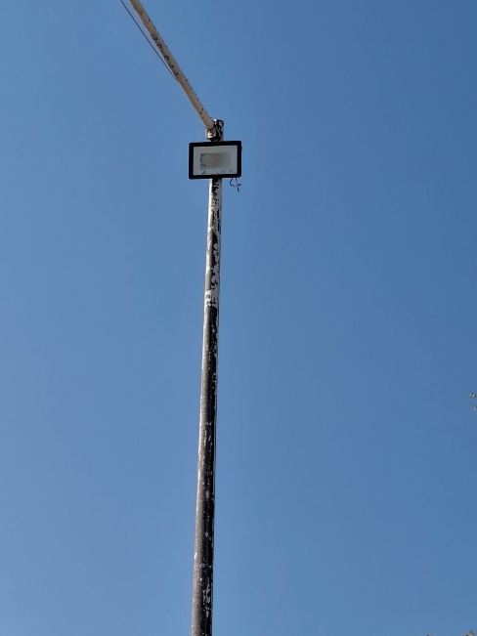
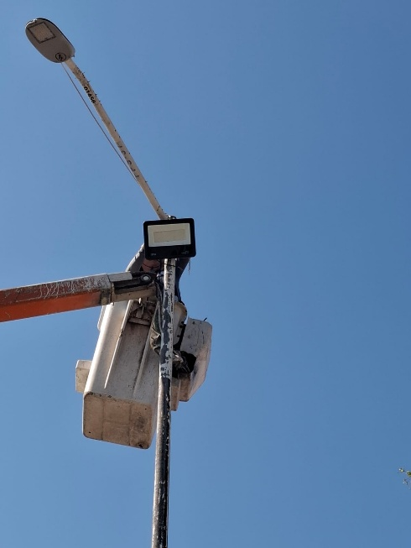
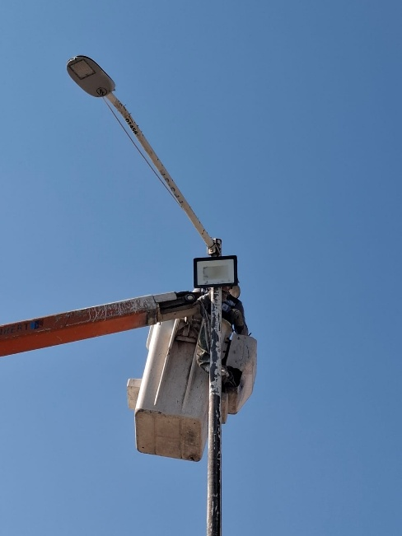

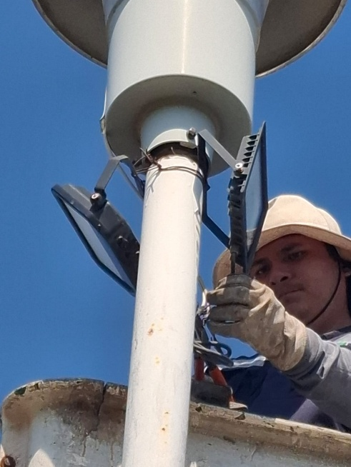
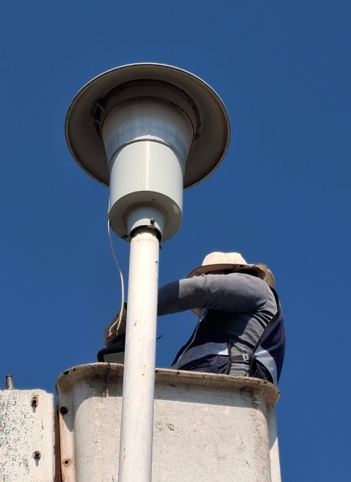
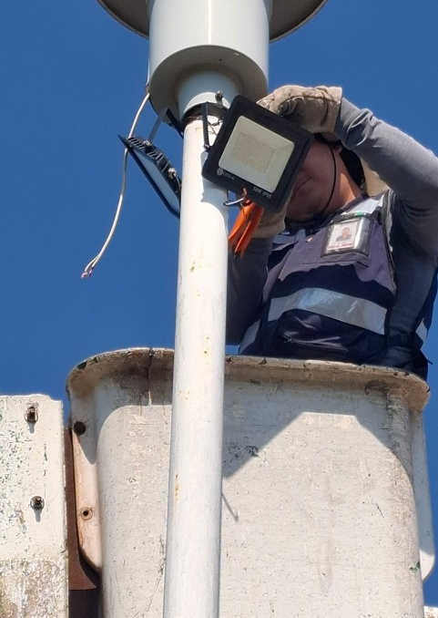

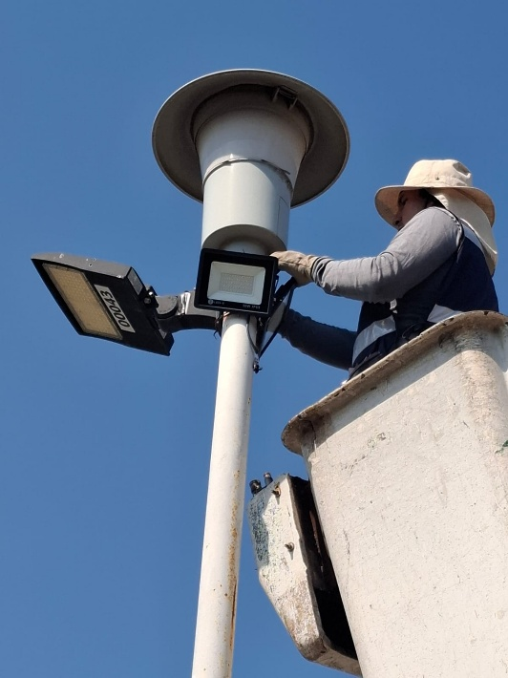
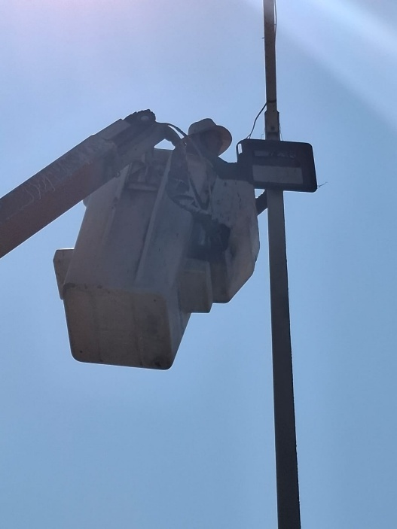
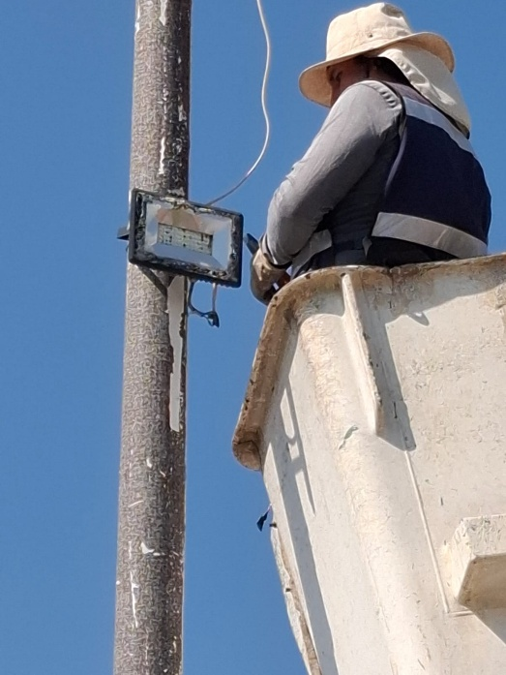

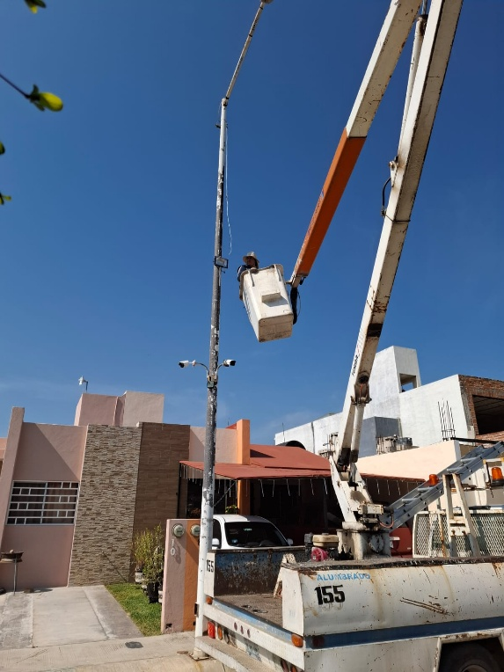
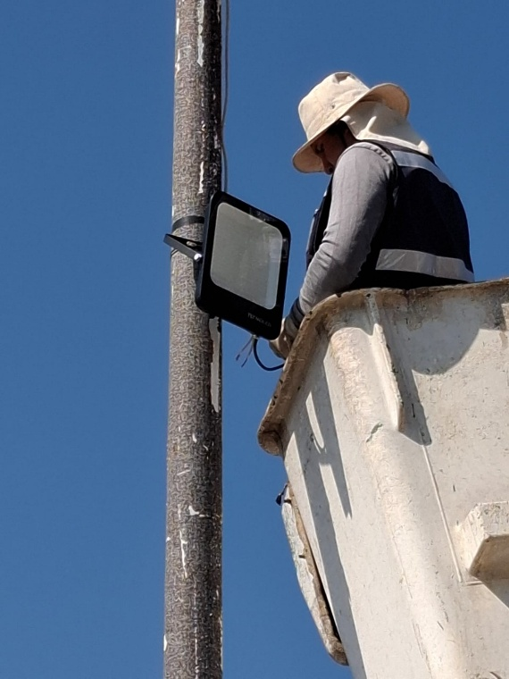

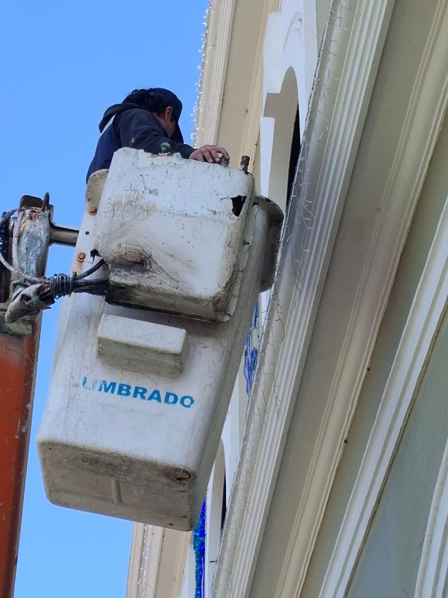
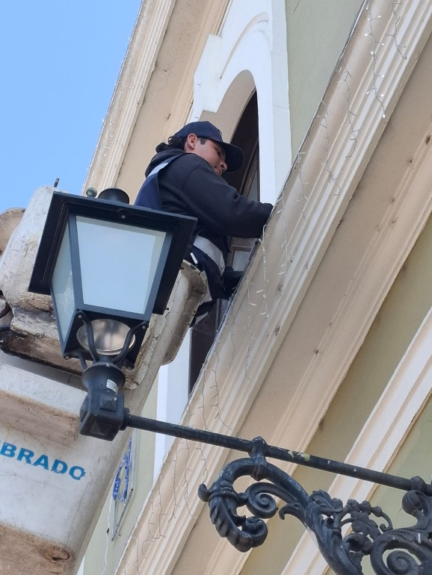
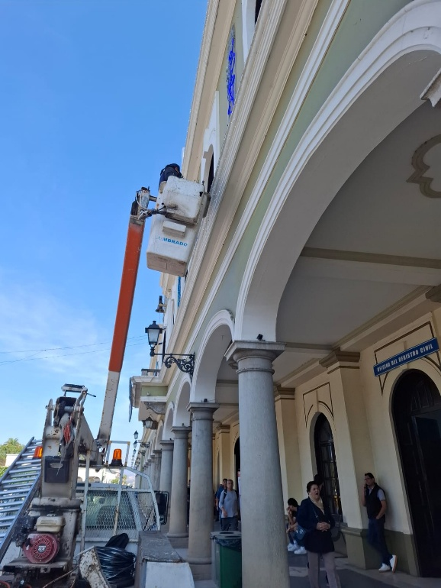
Se reparan figuras navideñas de la fachada de presidencia.

Se retiran figuras navideñas de pasacalles del Centro Histórico.
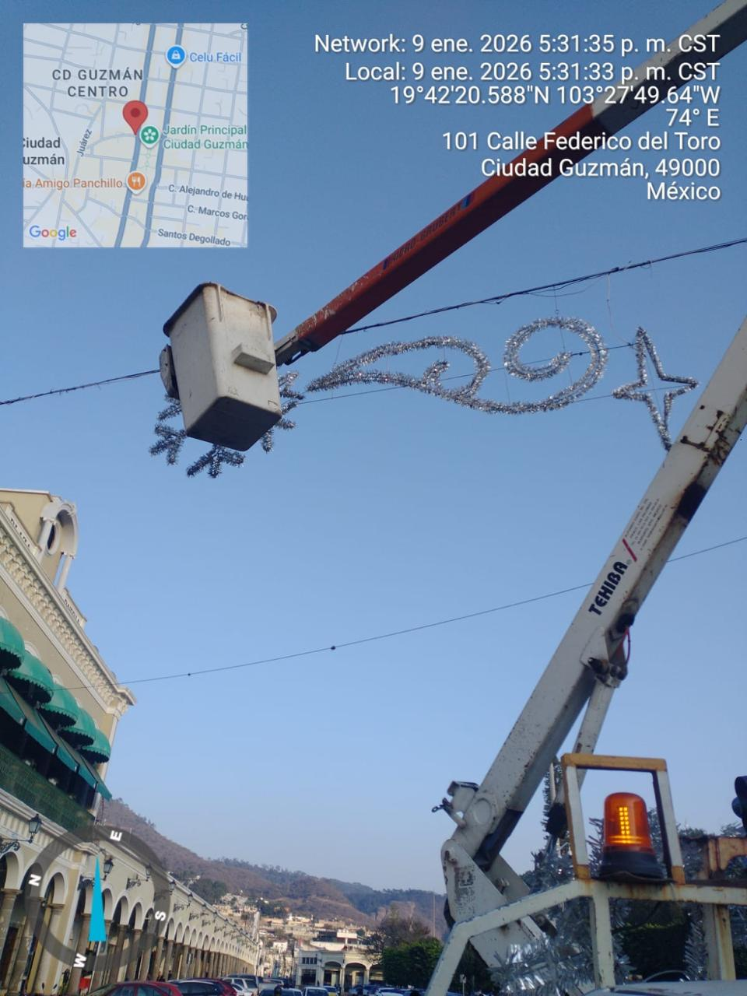

Se recoge lona caída en el Ingreso Norte.
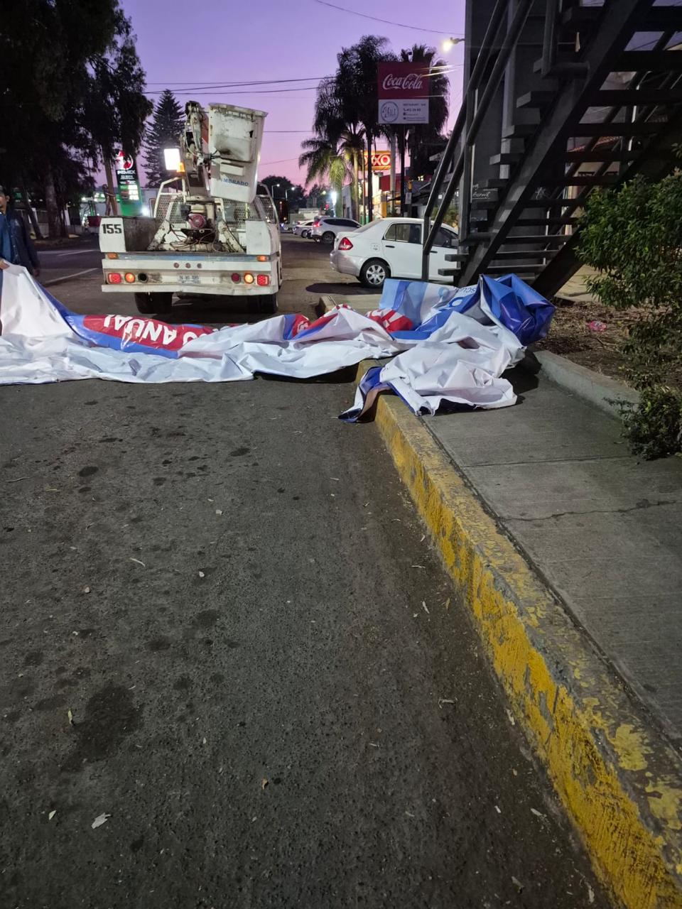

Se revisa el Alumbrado Público en Condominio España I en la Col. La Condensa.
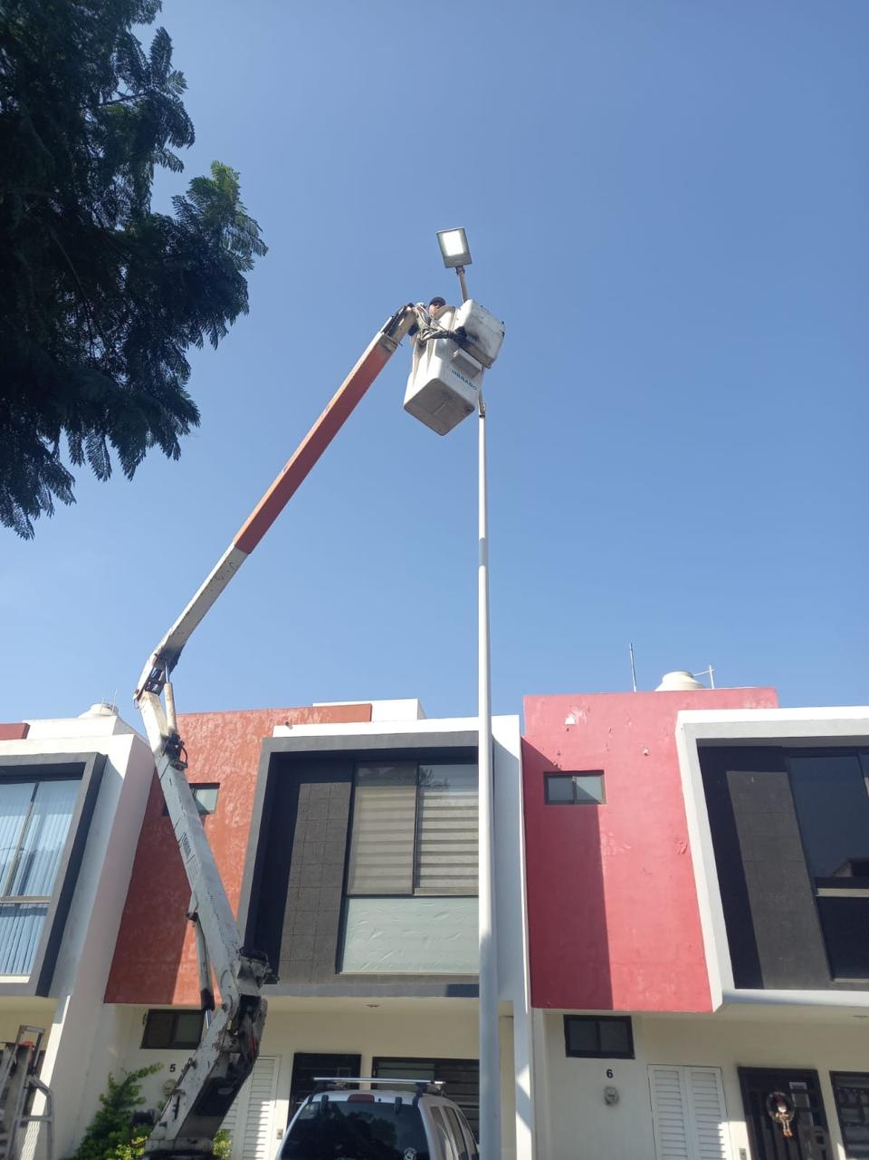
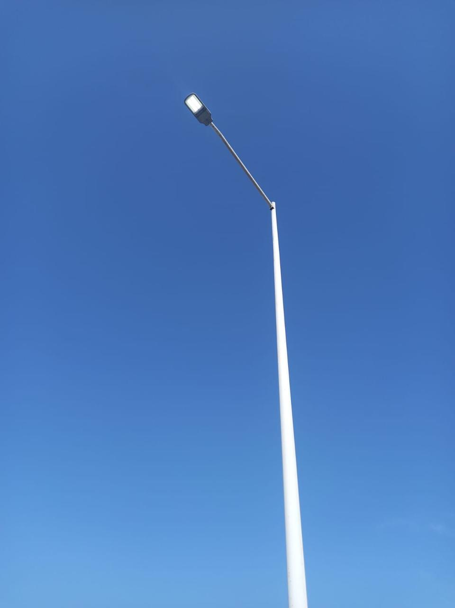
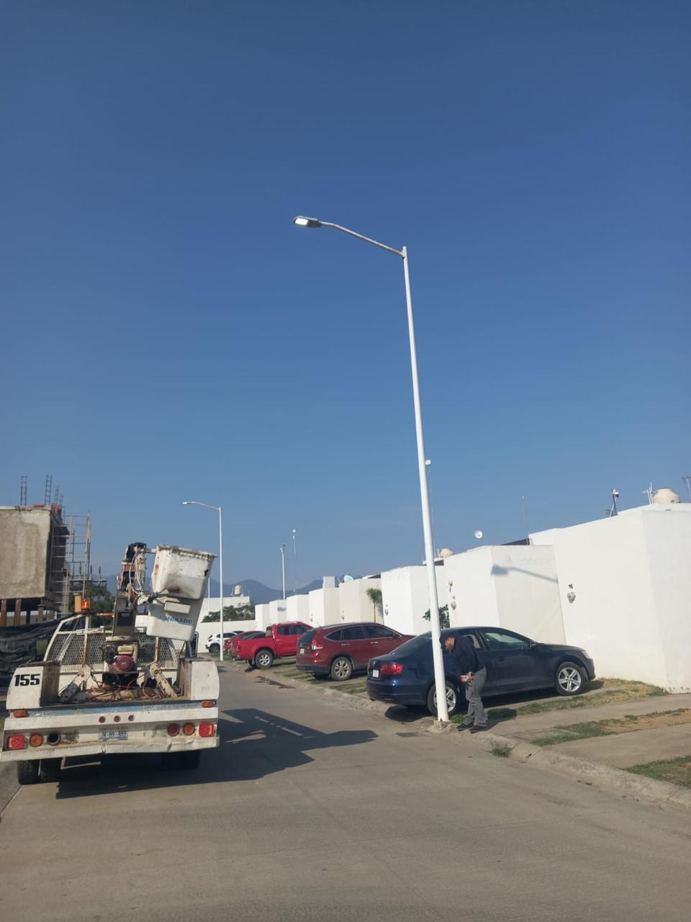

Se acomoda acometida reventada en el Centro de Salud Municipal en la Av. Carlos Páez Stille.
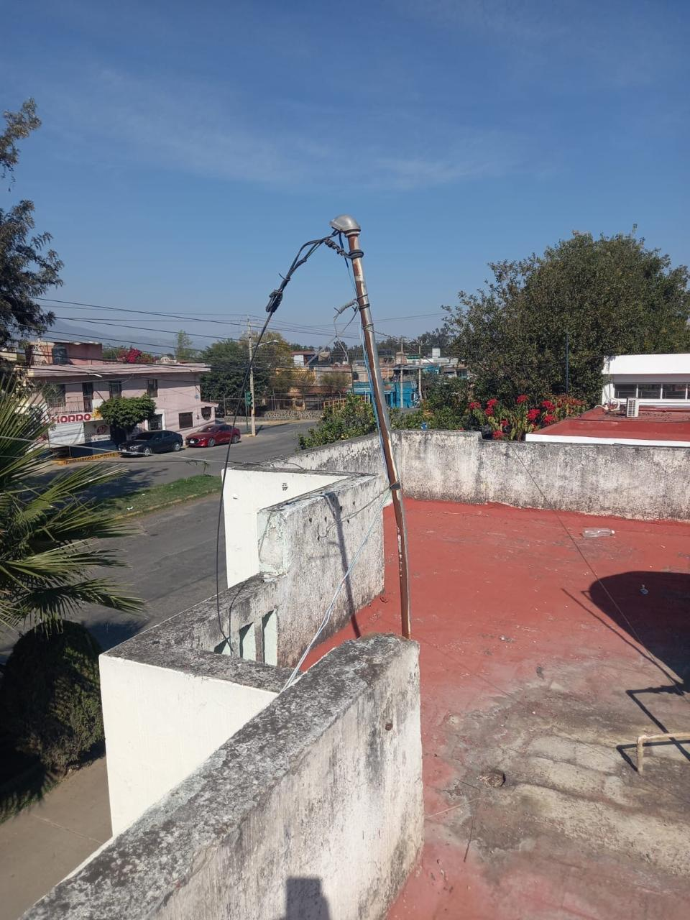
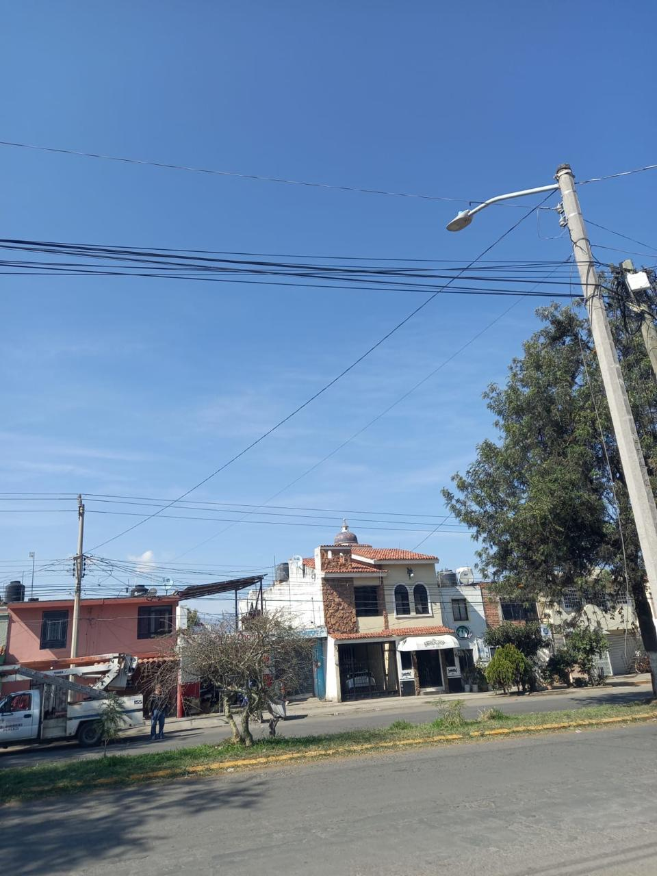

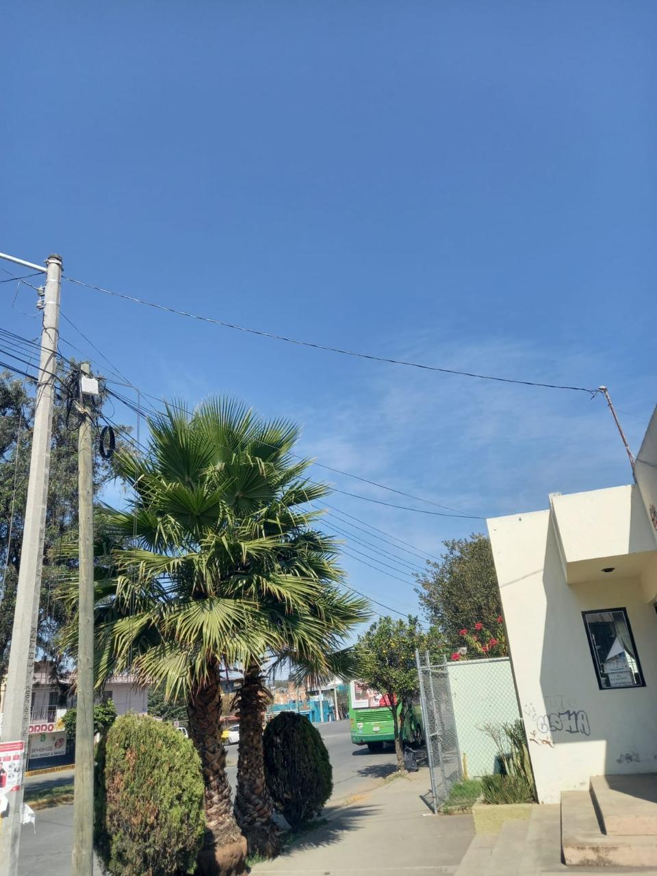
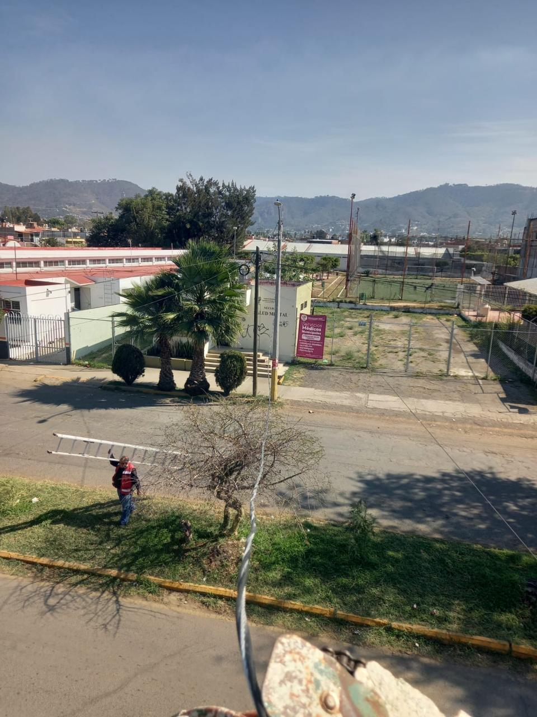

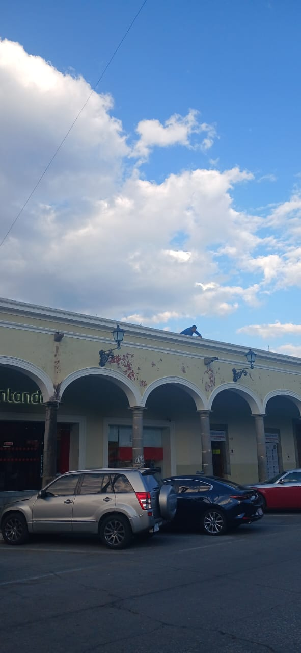
Se retiran series navideñas de los portales del Centro Histórico.
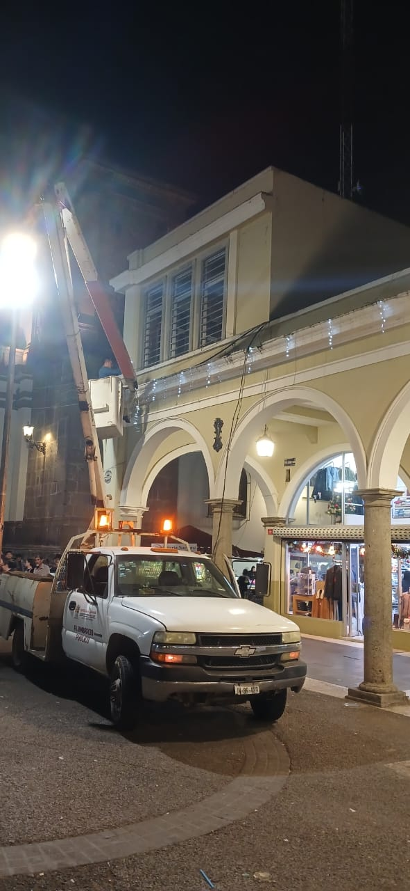
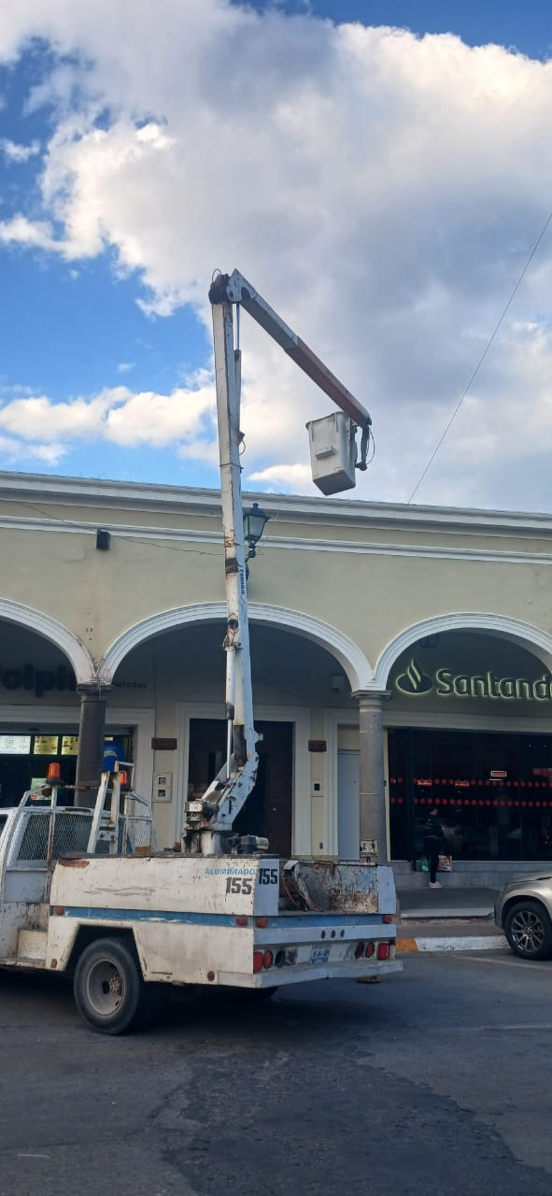
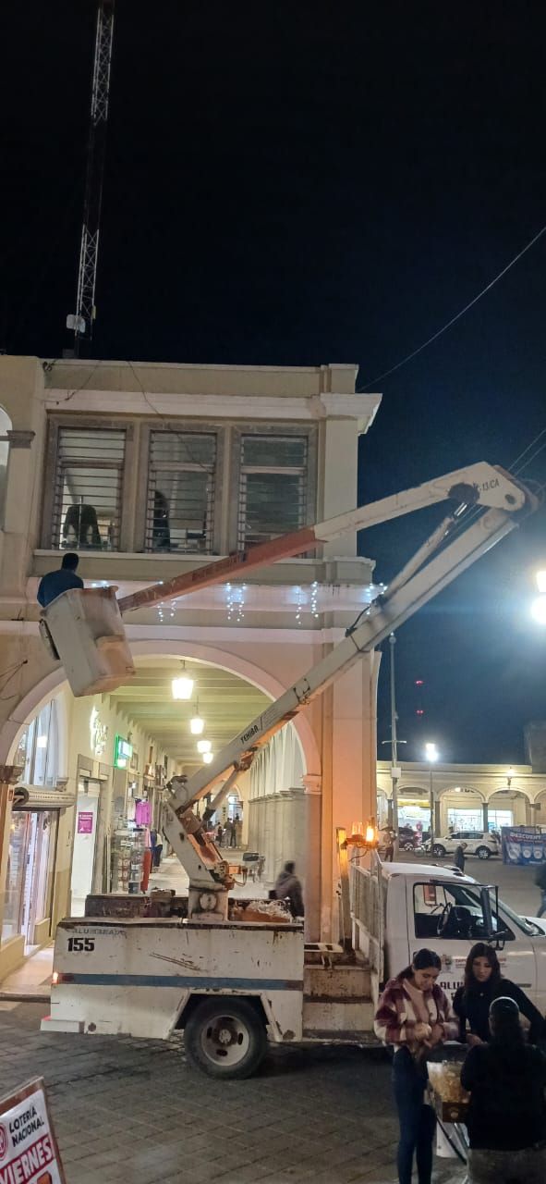

Se continúa con la revisión y corrección del Censo de luminarias en la oficina de Alumbrado Público.
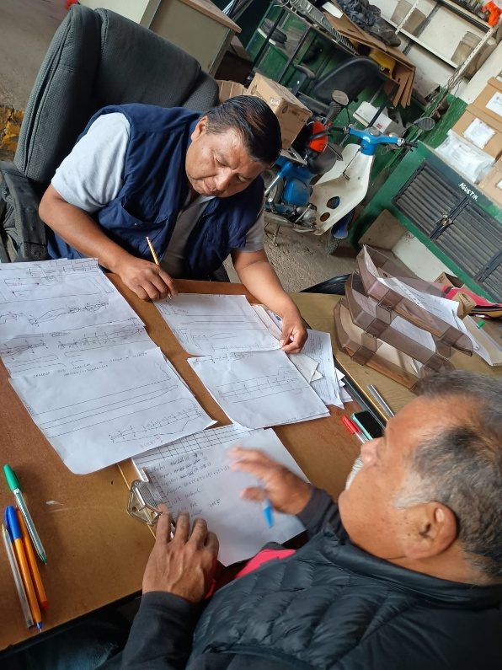
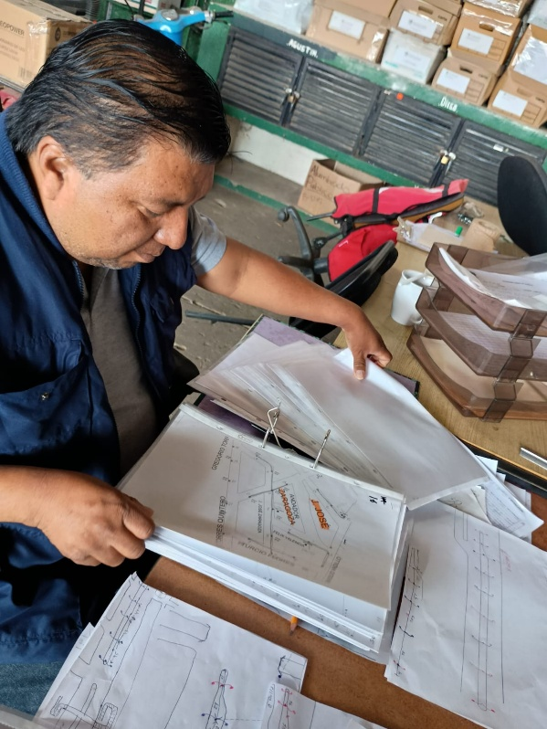

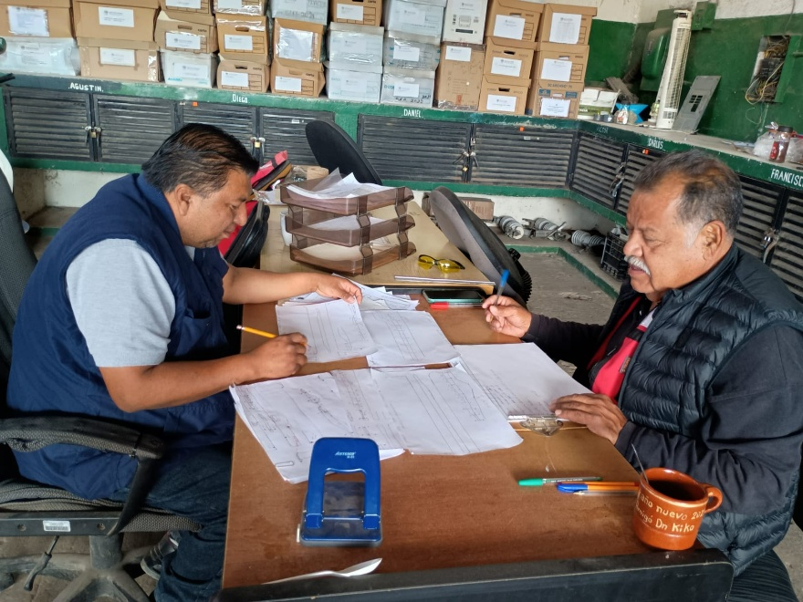

Retiro de figuras navideñas en fachada de Presidencia y Quiosco.
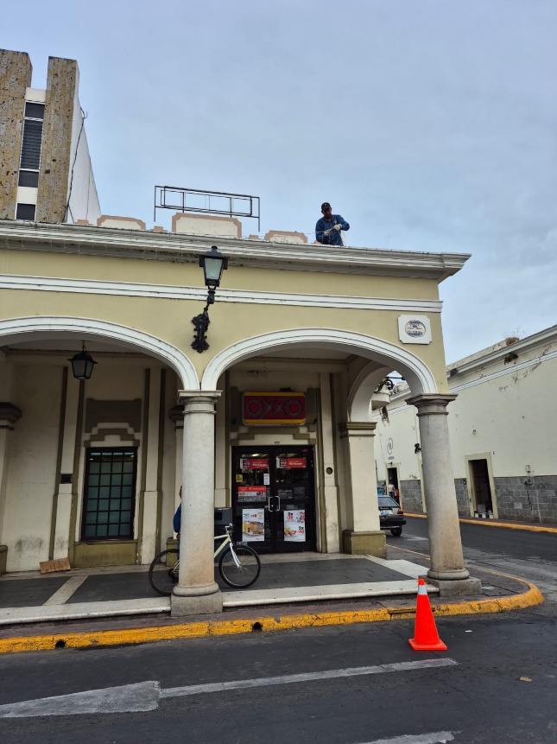
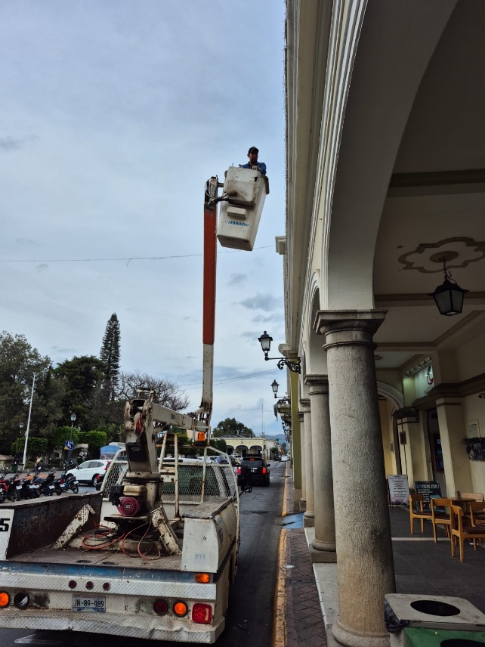

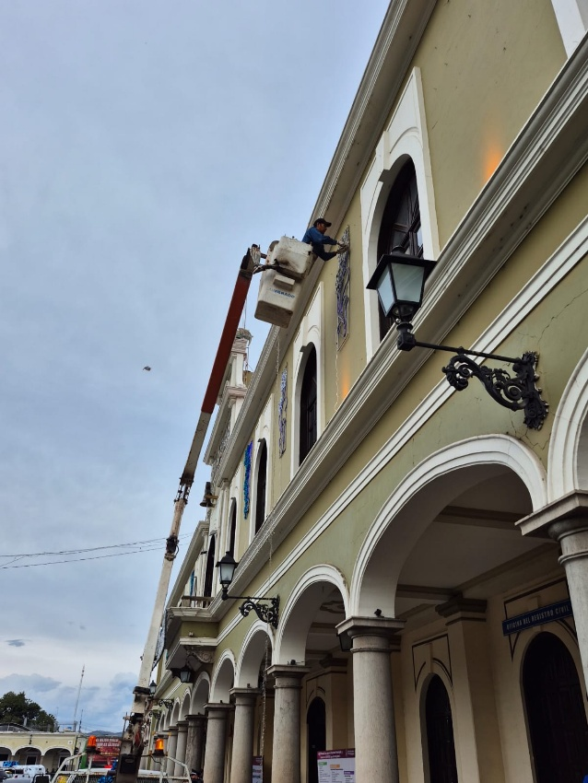
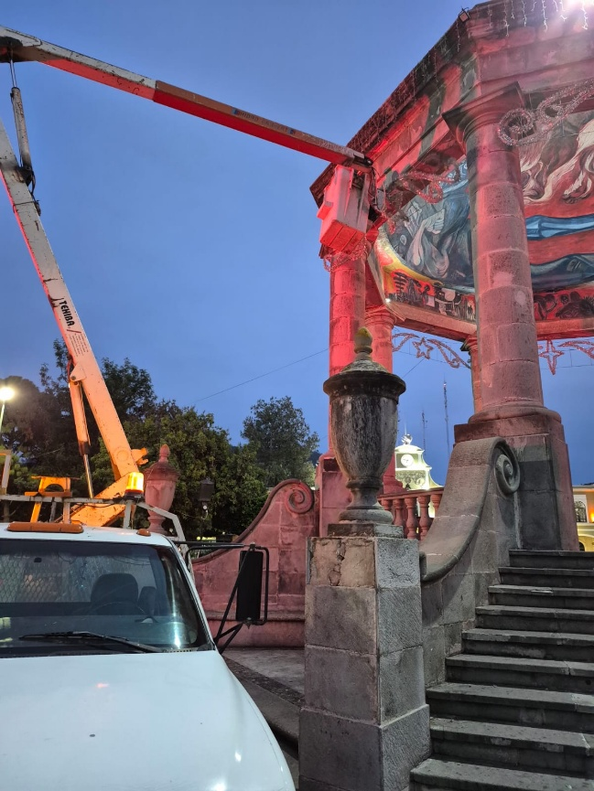

Se acude a revisan el control de la bomba de agua en la Plazoleta de la Col. Provipo.
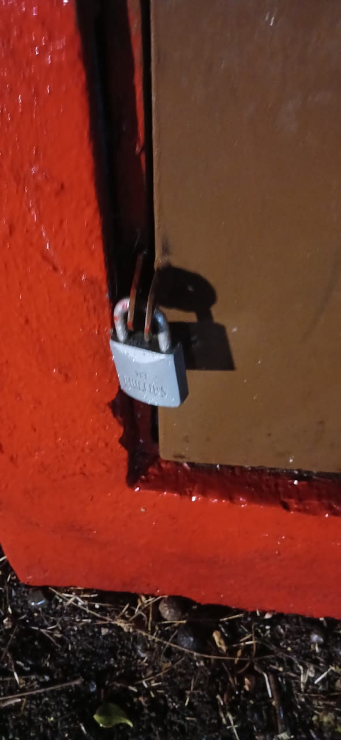
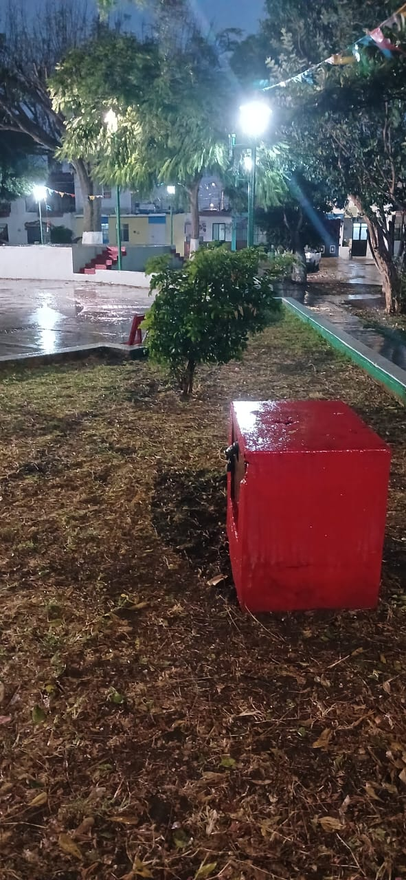

Se supervisión de reportes a Ilumina Zapotlán y se realiza el acta correspondiente.
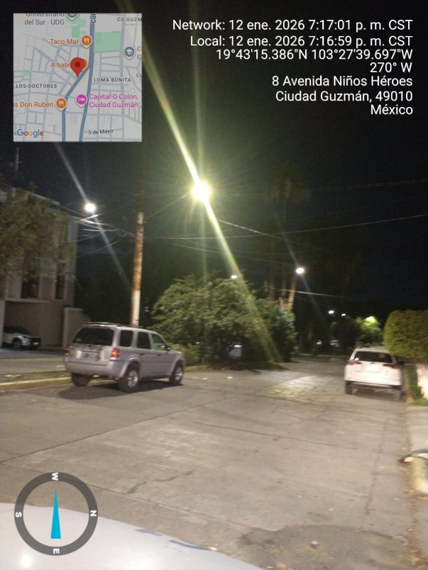
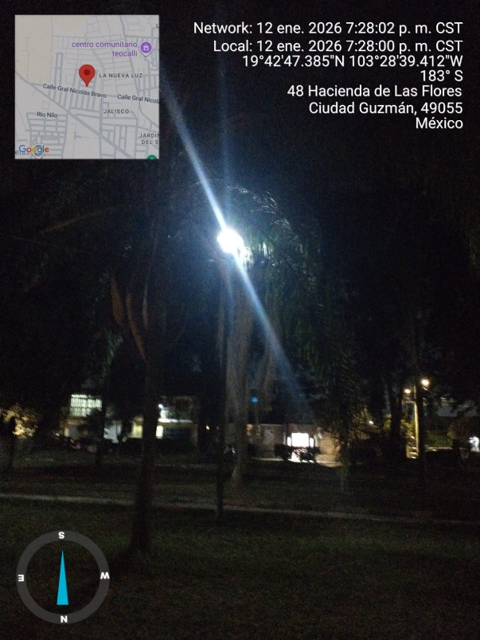

Se retiran figuras navideñas de la Escuela de la Música.
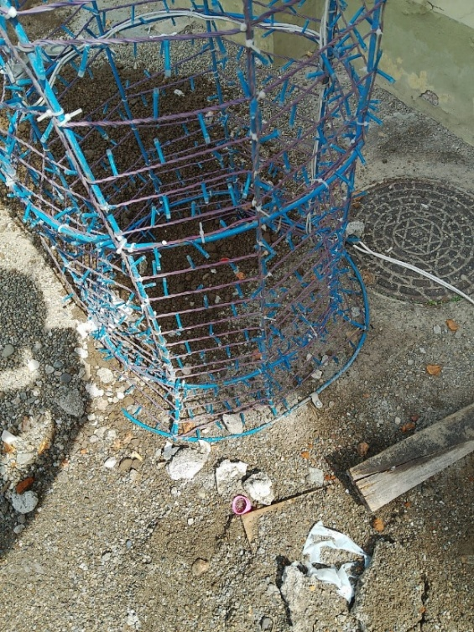
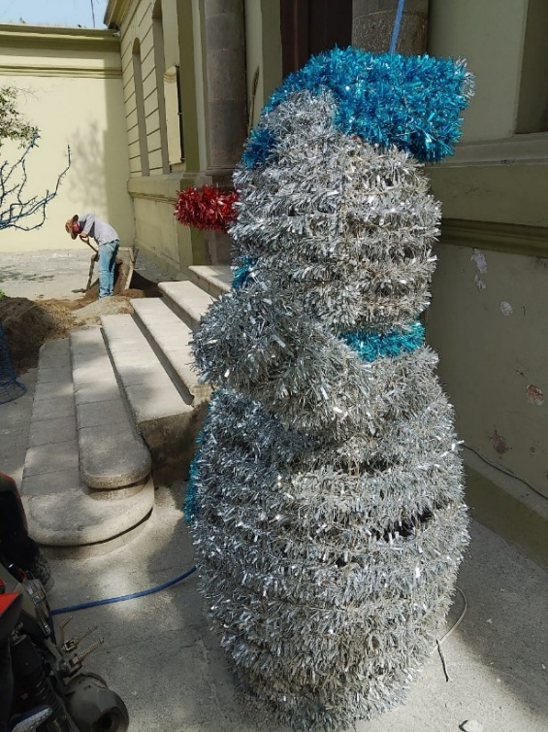

Se retiran figuras navideñas en la Delegación de El Fresnito
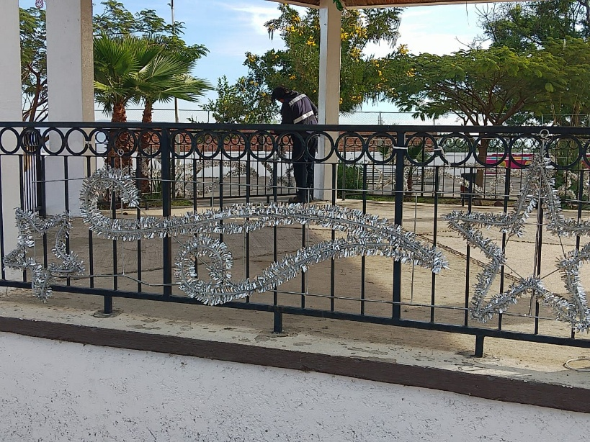

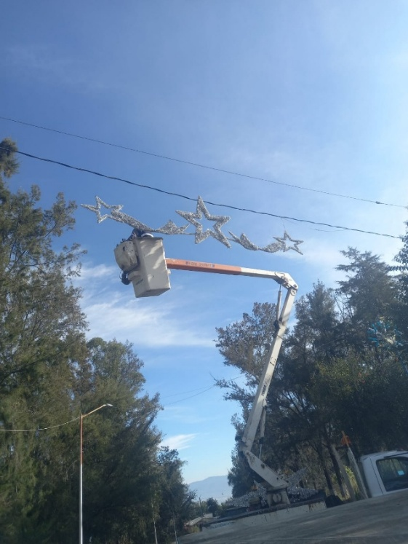
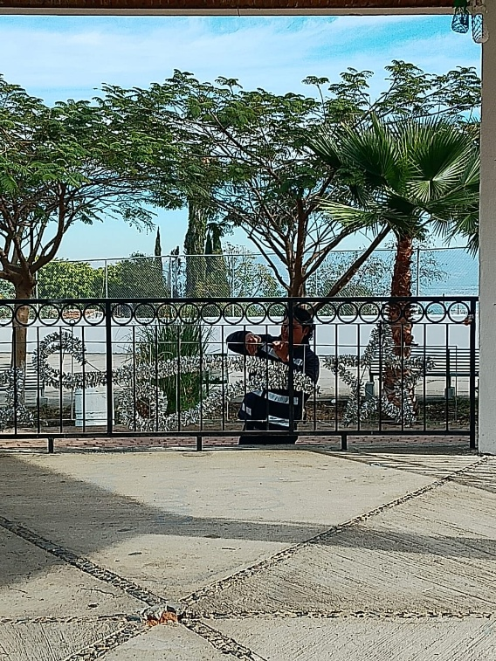
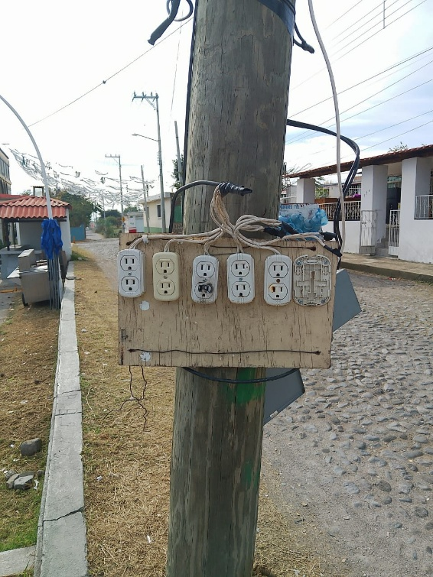

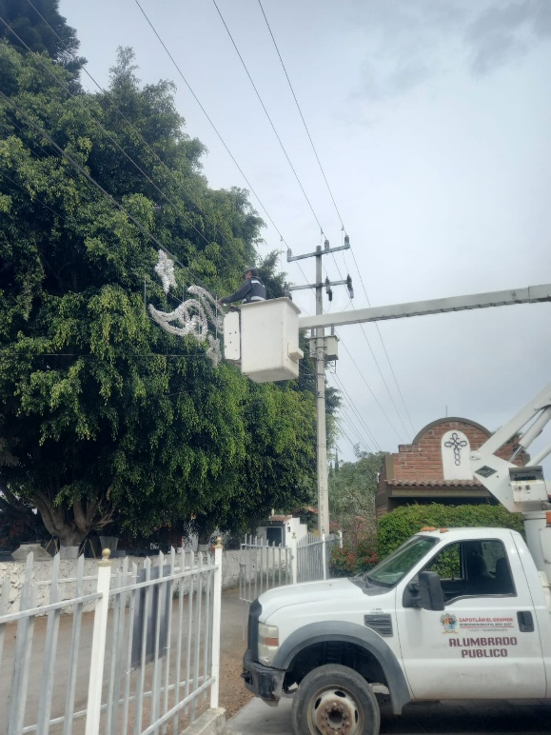
Retiro de figuras navideñas en la Delegación de los Depósitos.
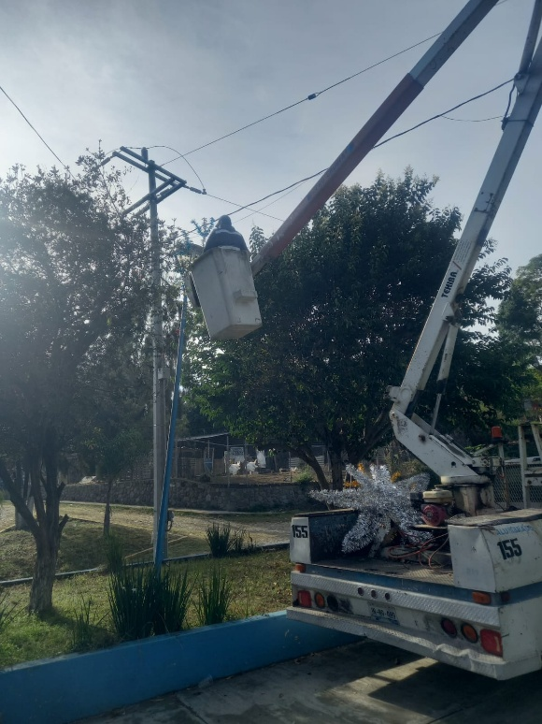
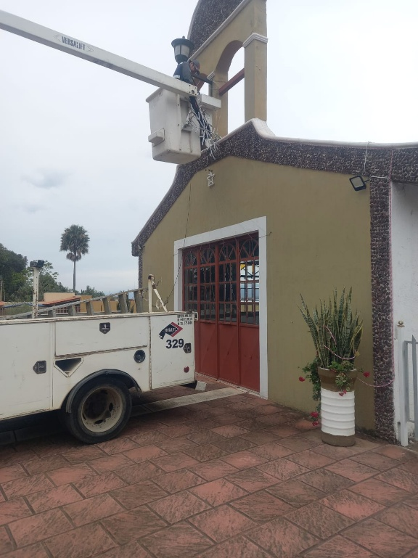

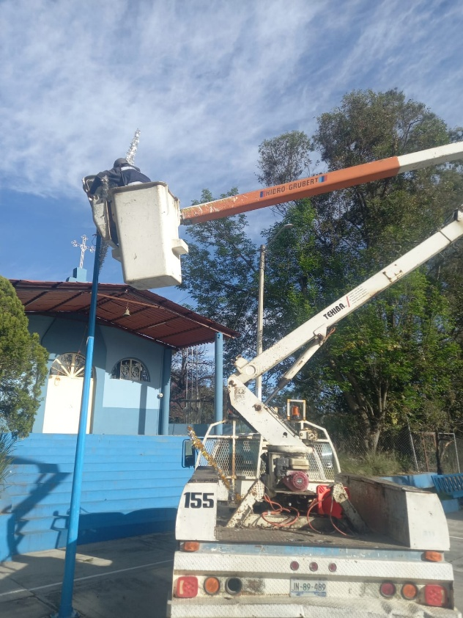
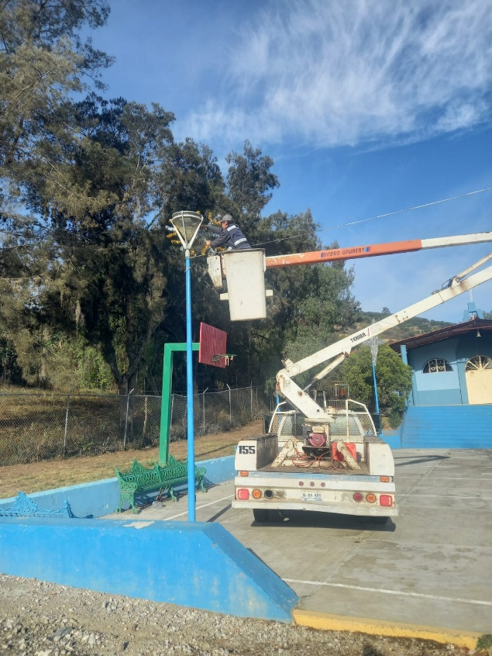

Se apoya en desarmar árbol navideño en la delegación de El Fresnito.
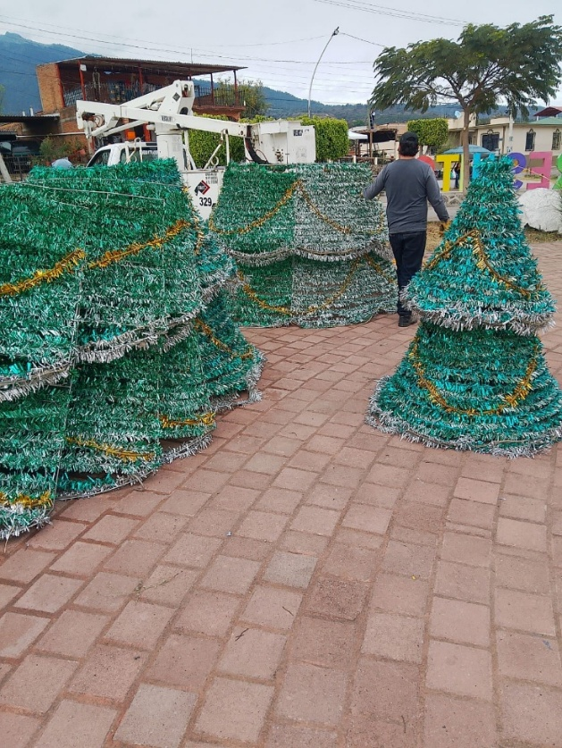
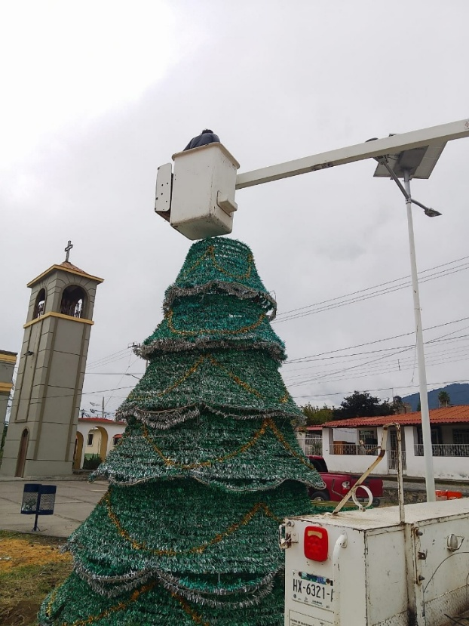

Se retiran figuras navideñas en la Avenida Reforma.
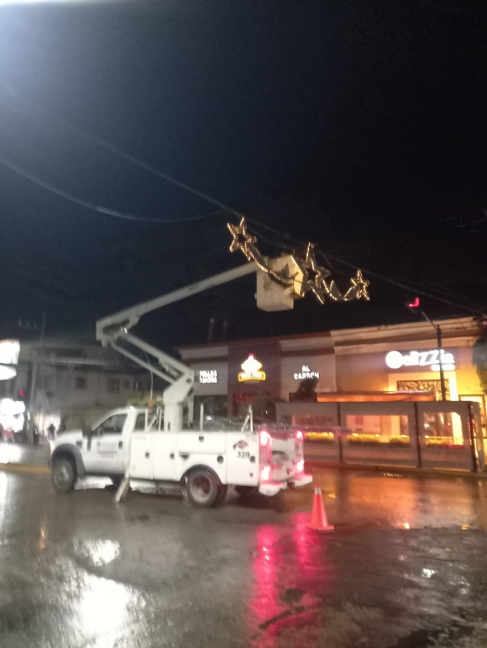
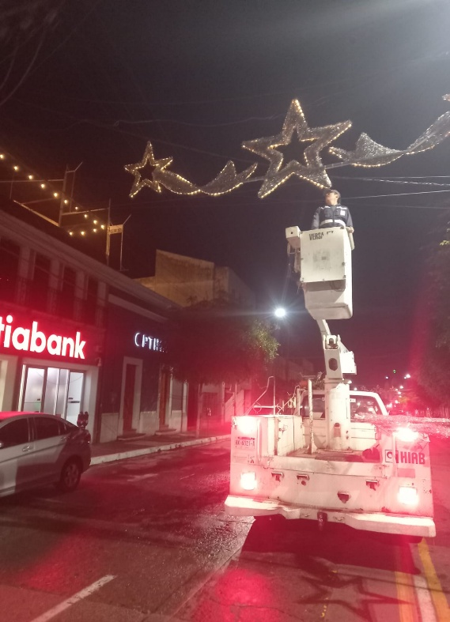
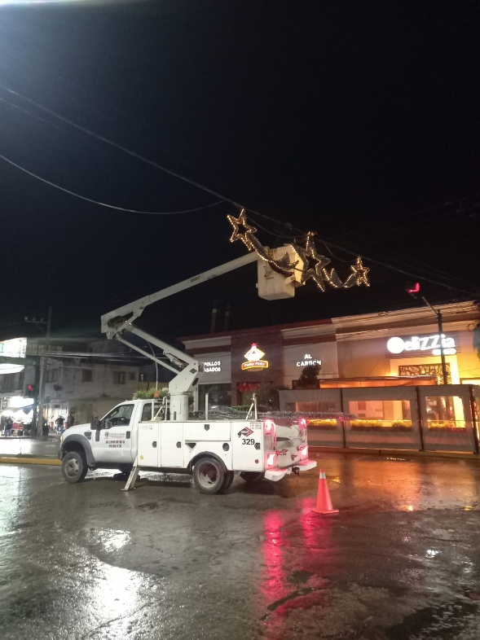

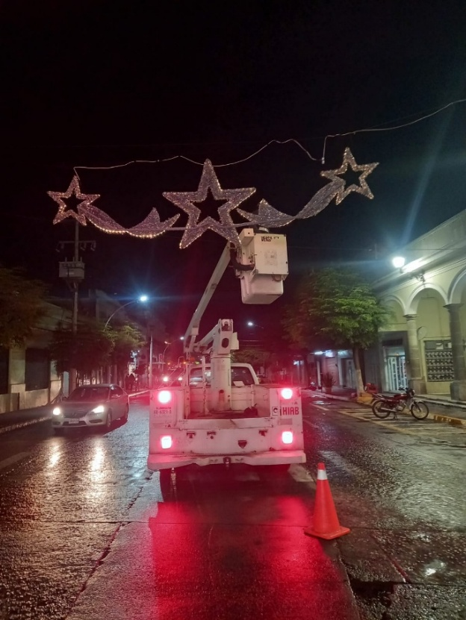
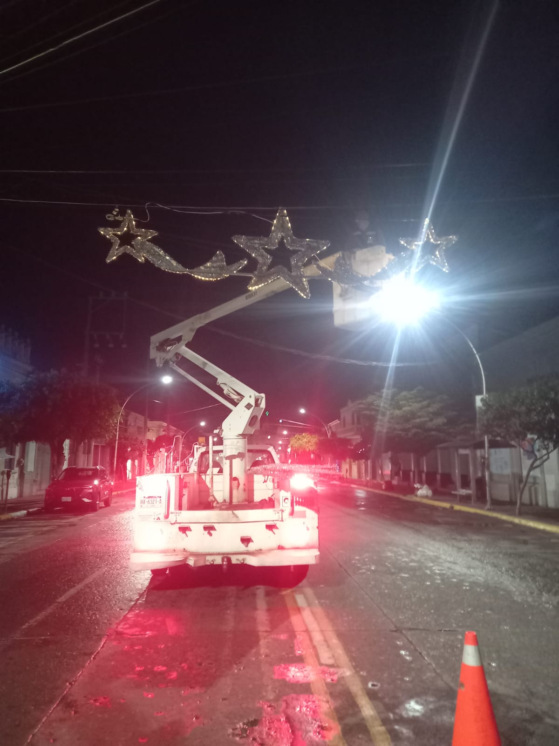

Se instala reflector de 200 watts de leds en la Delegación de Atequizayan para sus fiestas anuales.
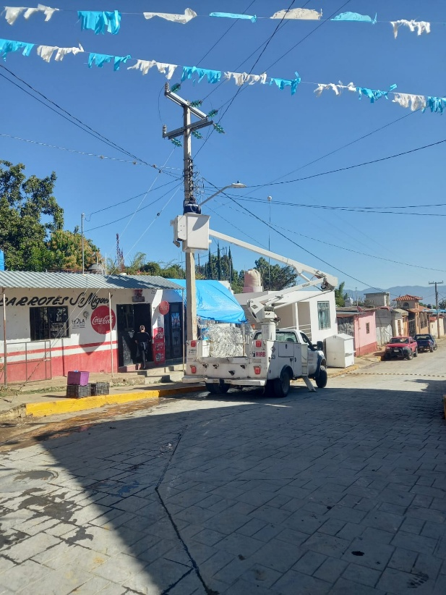
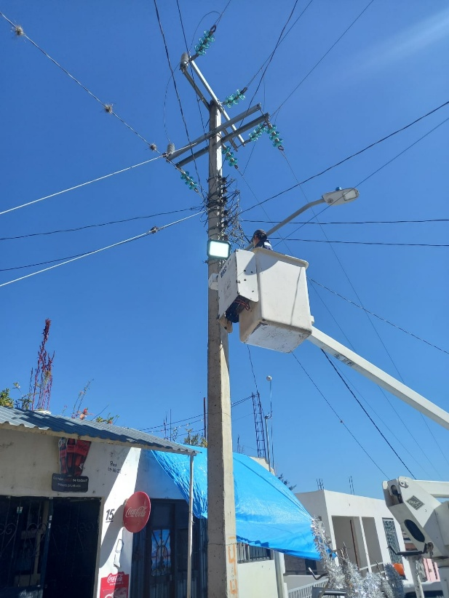

Se realiza el retiro de figuras navideñas en la Delegación de Atequizayan.
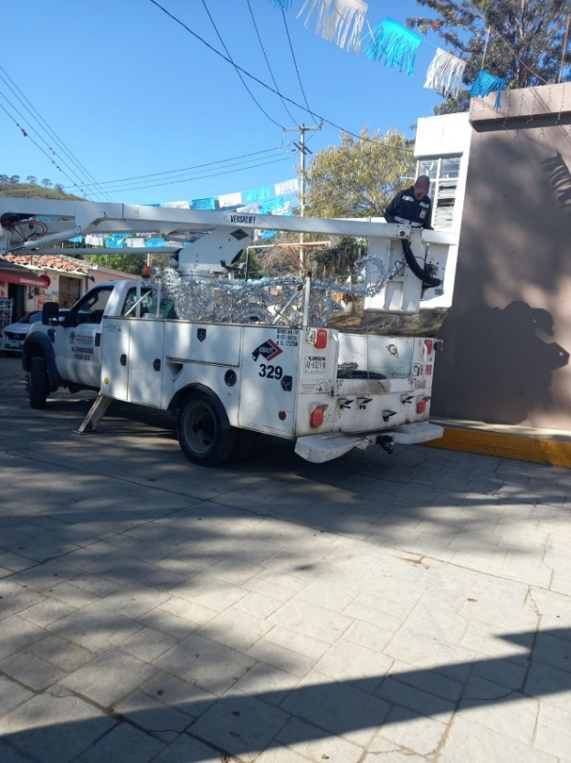
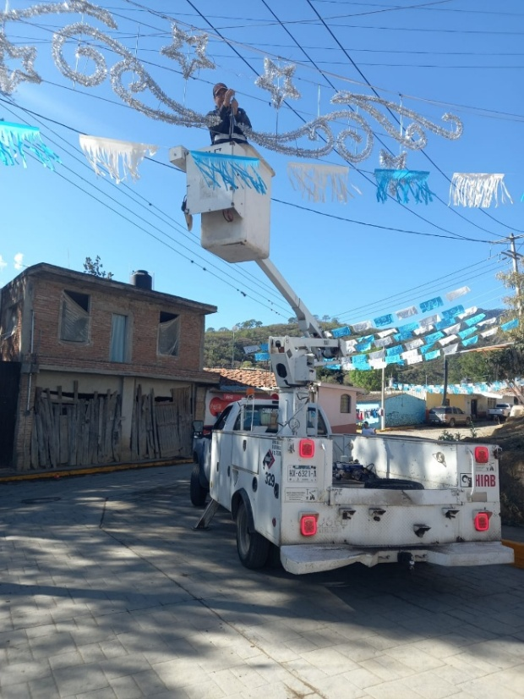

Se instala 2 reflectores de 300 watts en la delegación de Atequizayan para la velada de la Virgen.
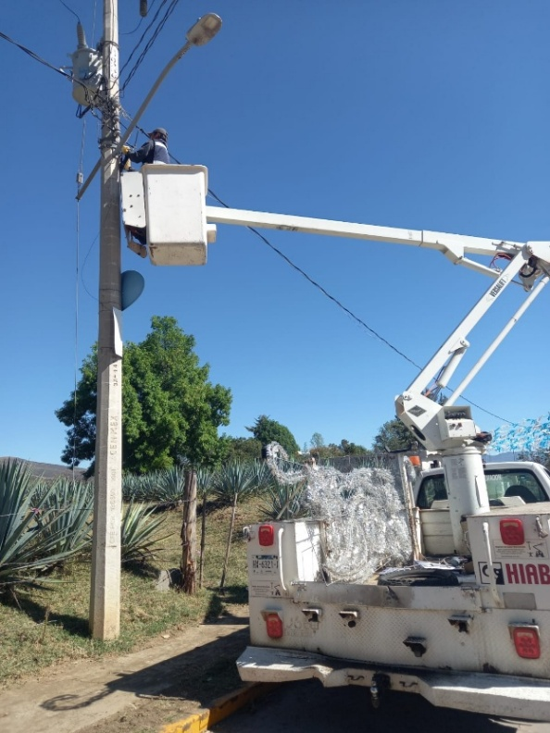
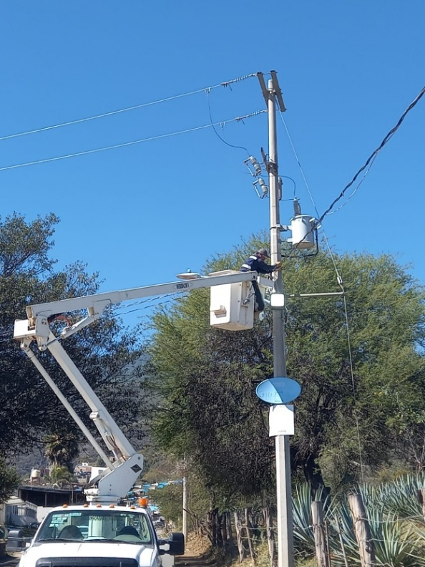

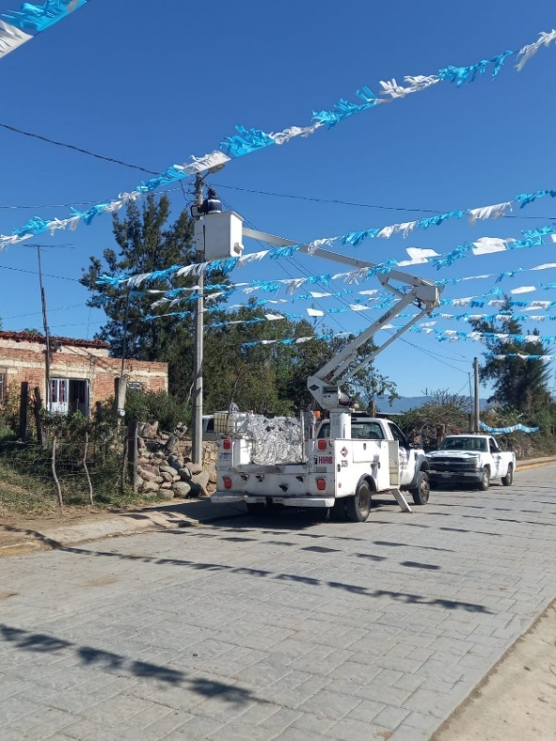
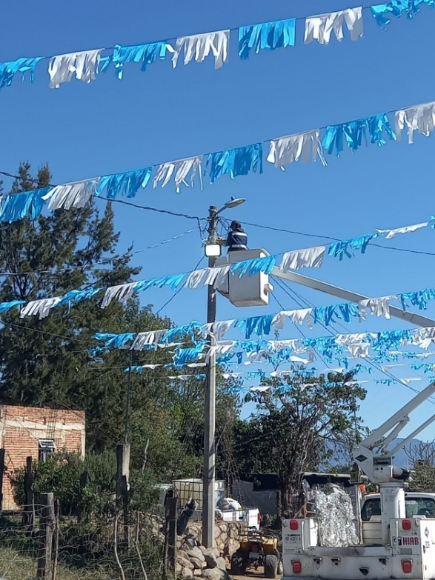

Se alinean reflectores en las canchas de fútbol de la Delegación de Atequizayan.
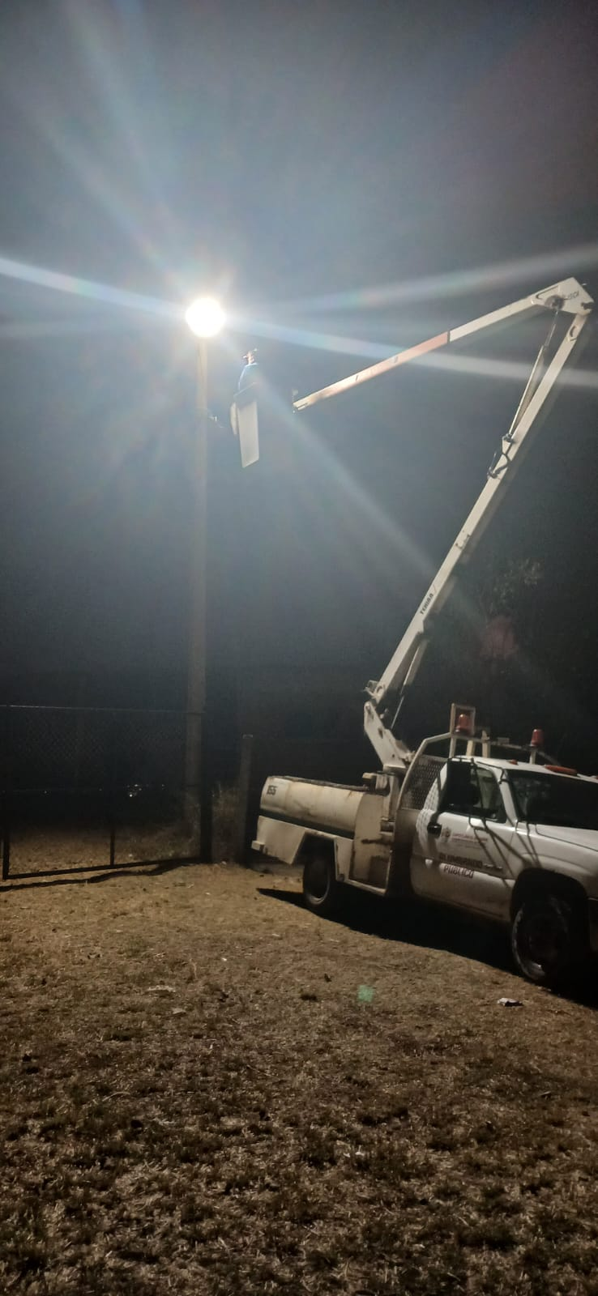
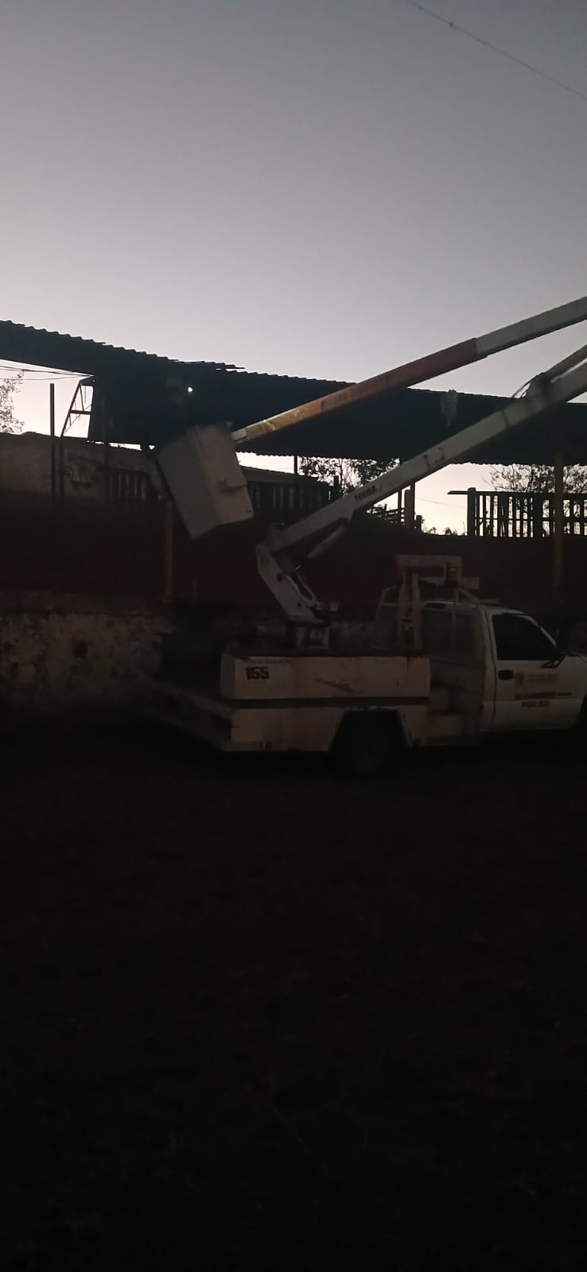
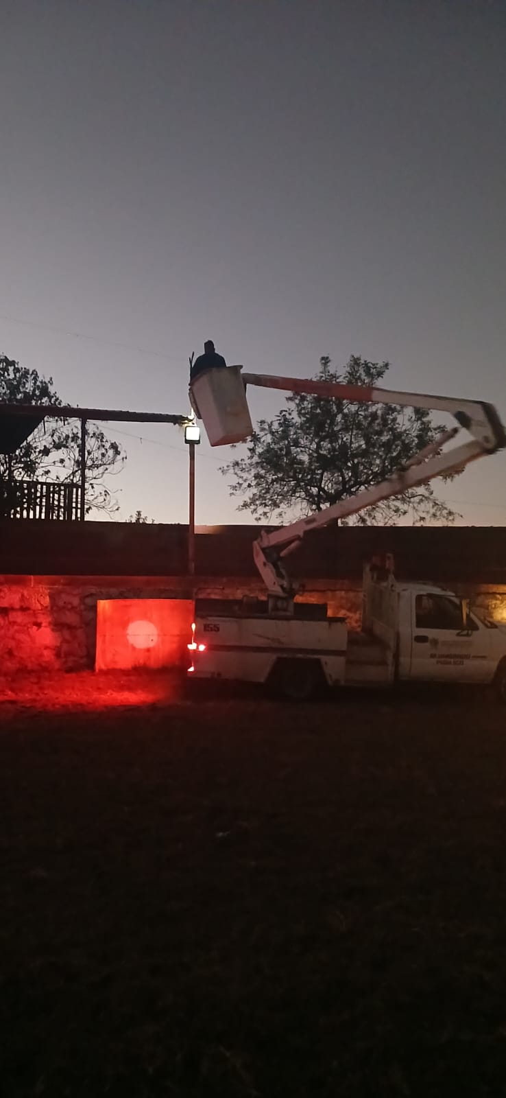

Se retiran 3 reflectores de leds de 300 watts en la plaza de toros de la Delegación de El Fresnito.
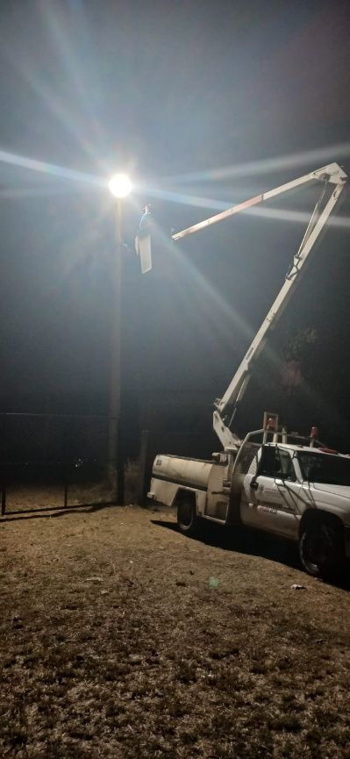

Se retira caja de distribución y centro de carga en el Jardín 5 de Mayo.
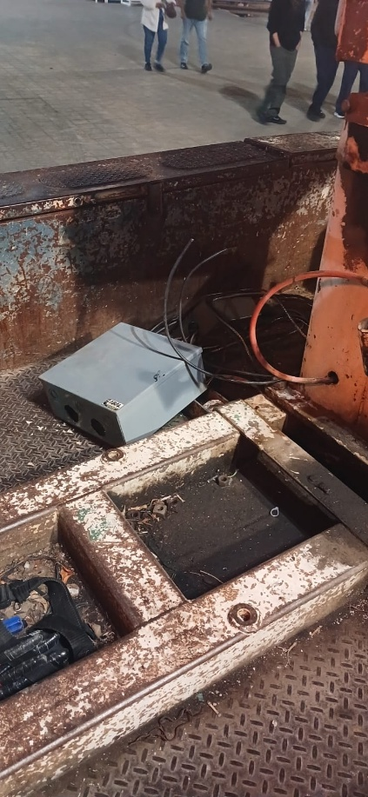
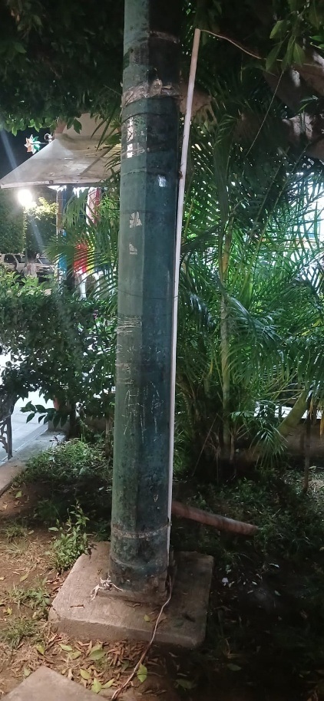
.

Se repara lámpara en el taller de Alumbrado Público.
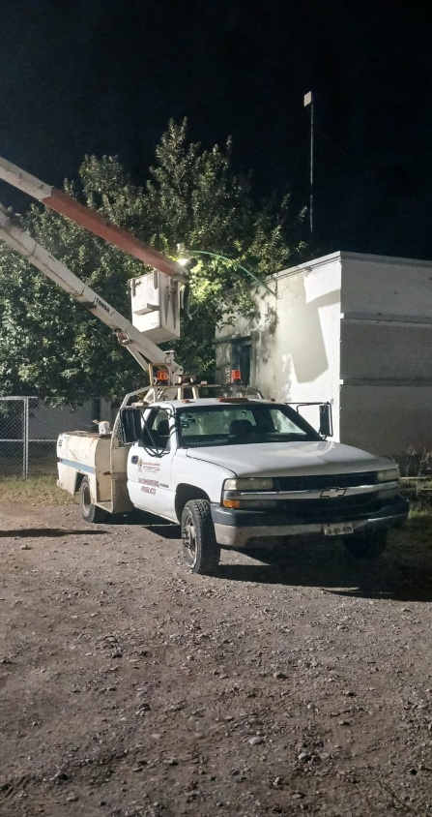

Se instala lámpara de Leds de 50 watts en la calle Jesús Villalvazo en la Delegación de Atequizayan
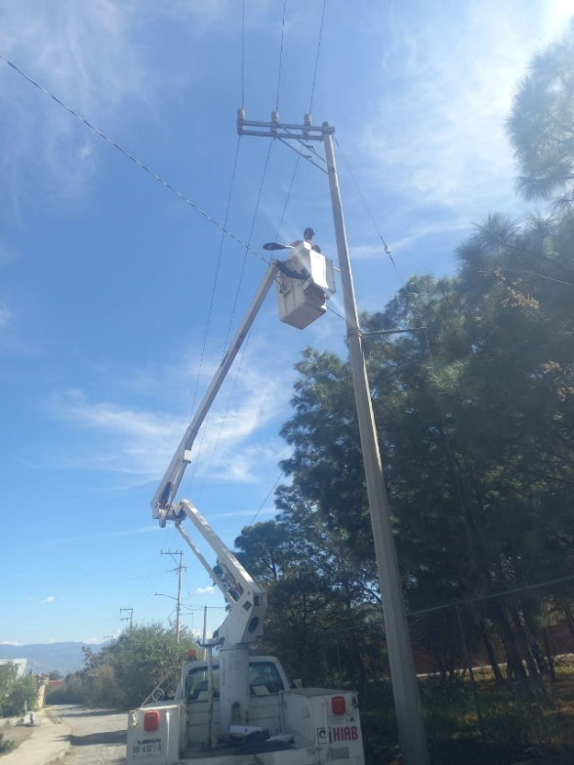
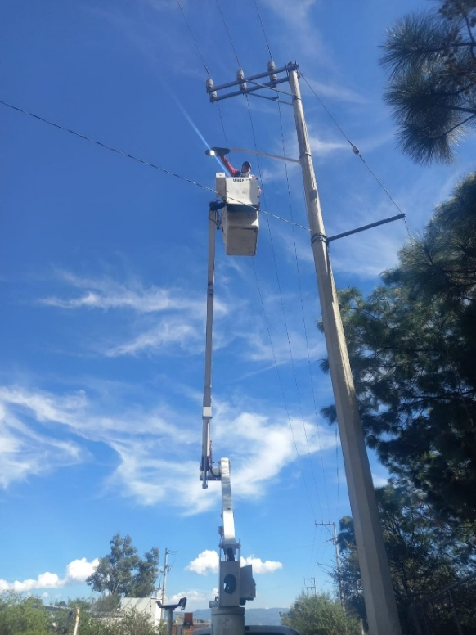

Se instala Reflector Led de 200 watts en la Delegación de Atequizayan para el Cristo.
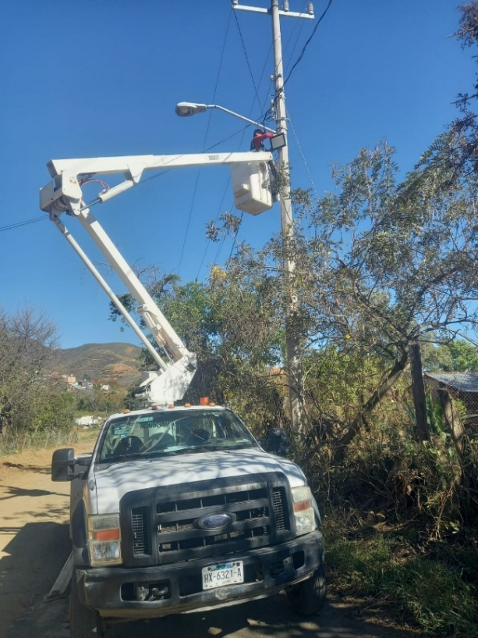
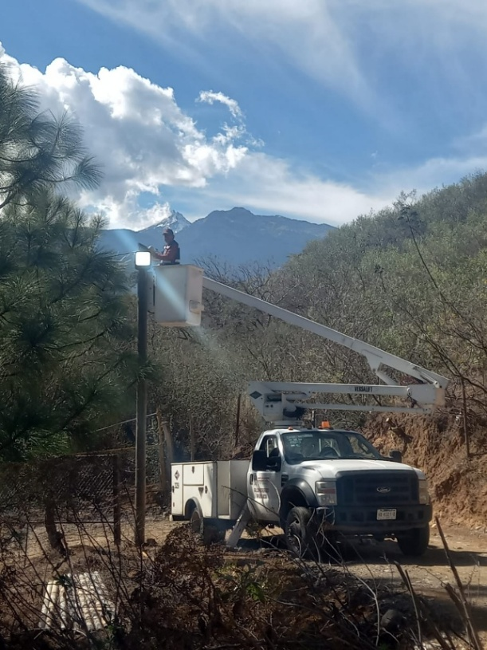

Se instala fotocelda en el parque de la Col. Ejidal
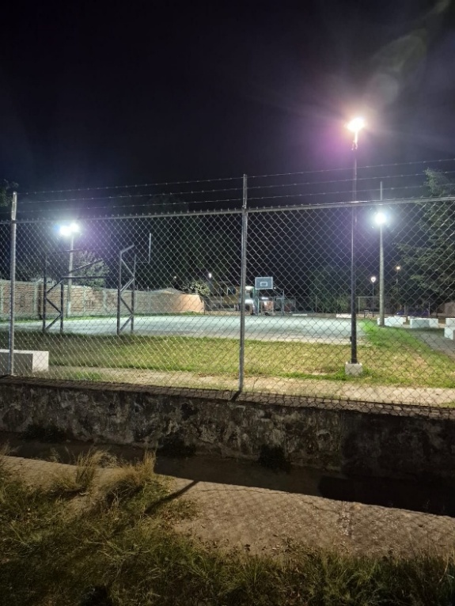
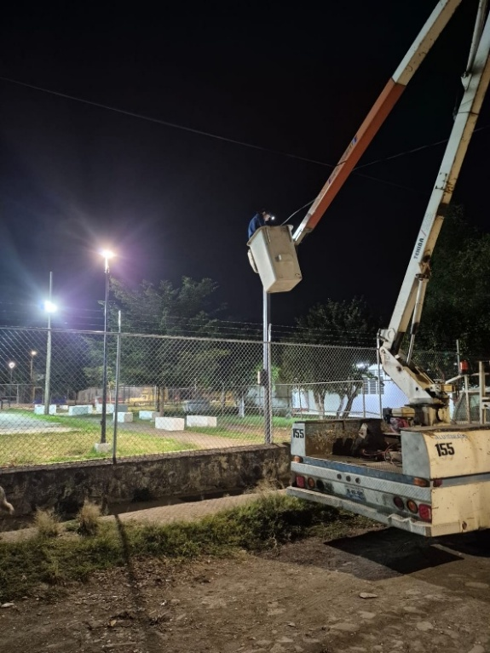
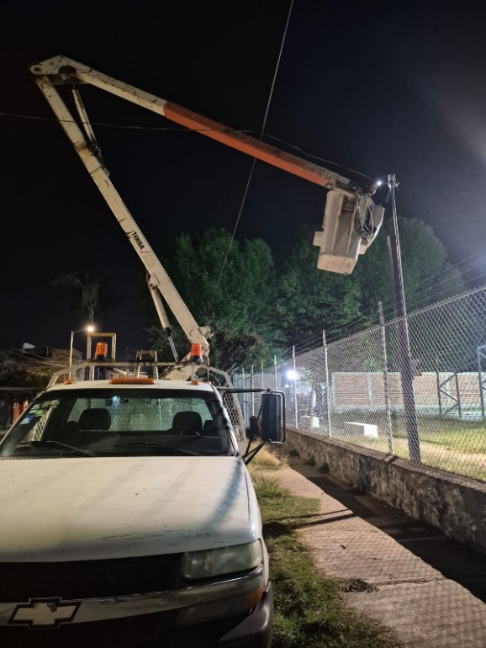

Se apoya a la Preparatoria Regional en la colocación de 3 reflectores en el área del estacionamiento.
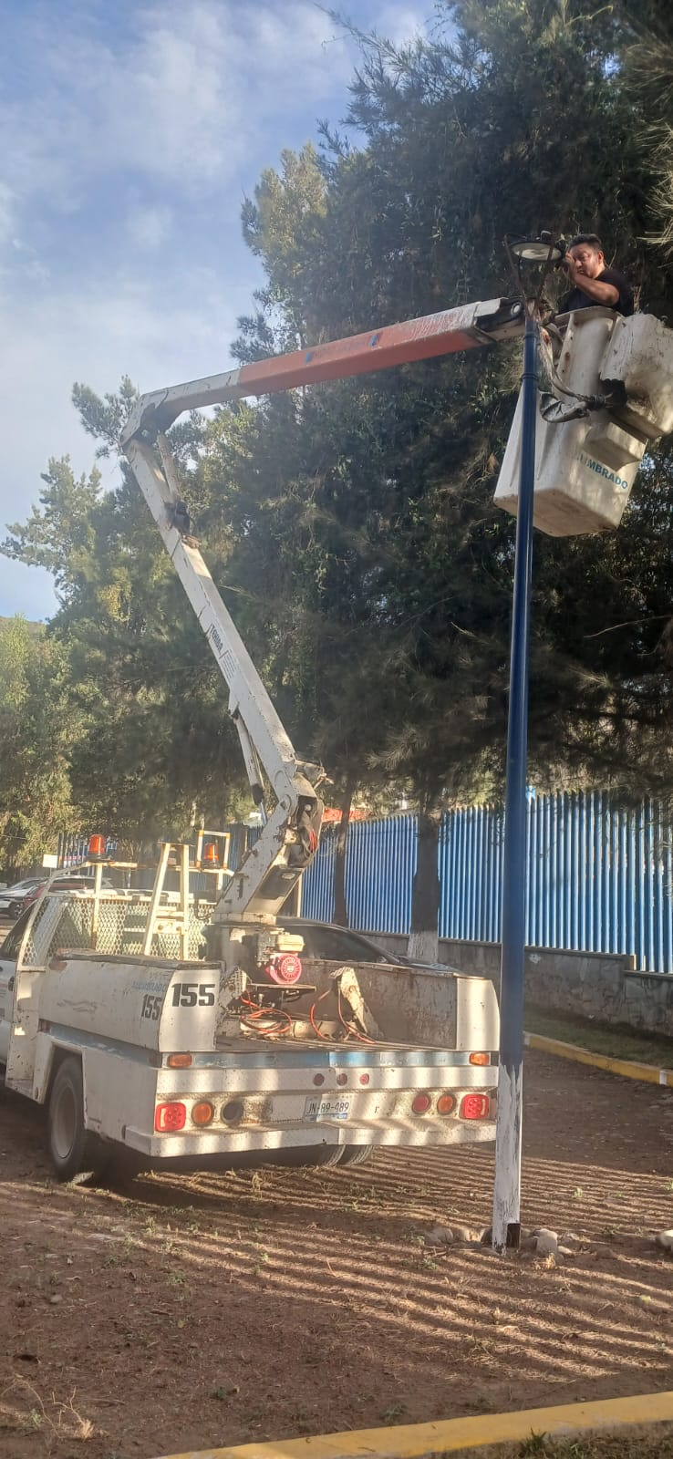
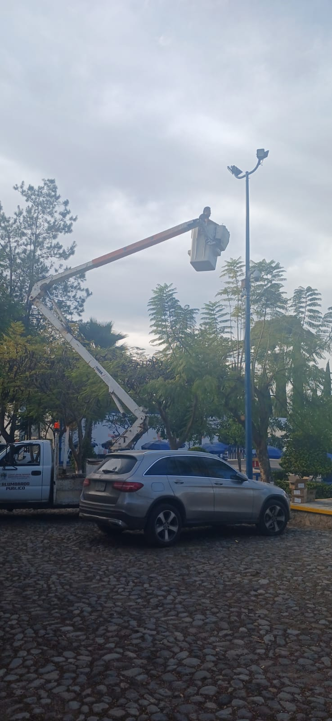
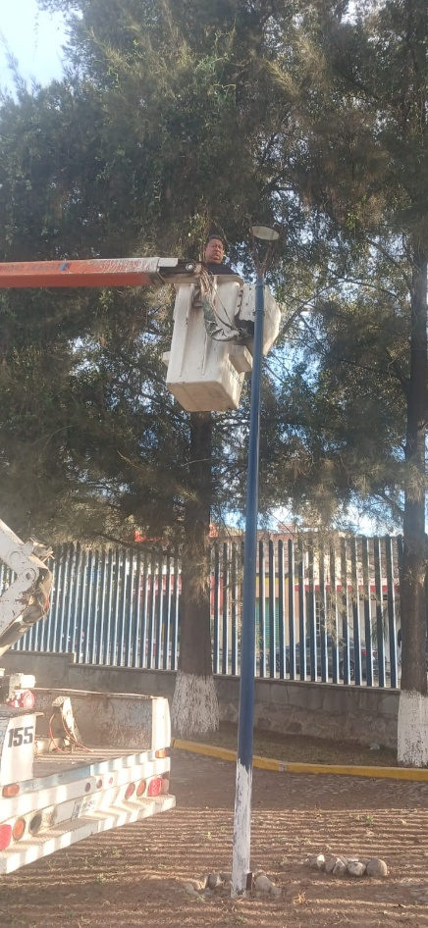

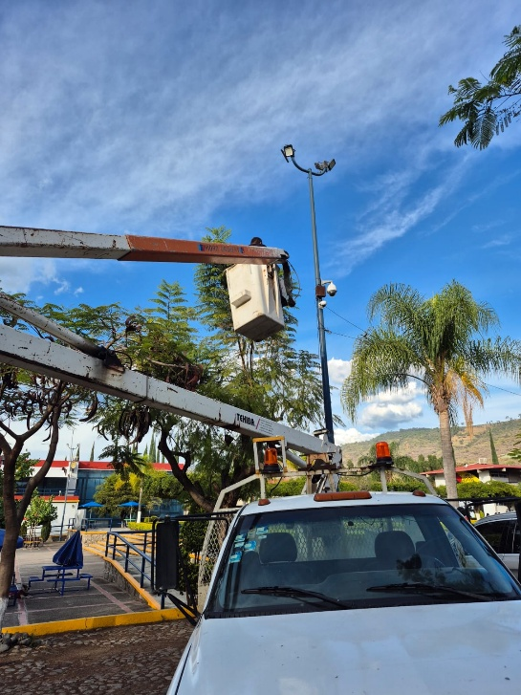

Se apoya en bajar un dron del quiosco del Jardin 5 de mayo.
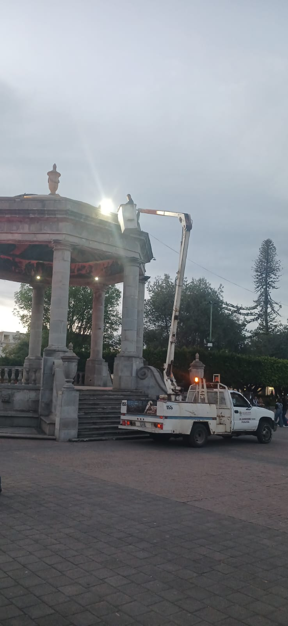
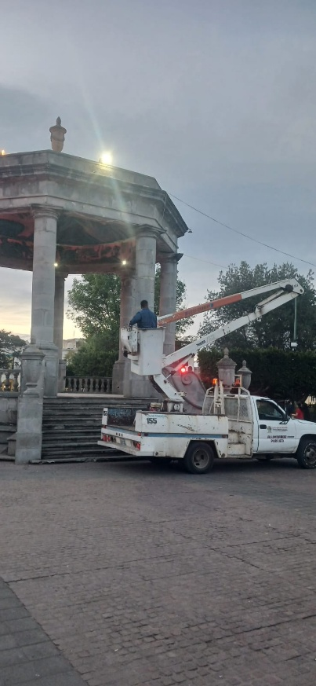

Se reparan 2 lámparas led en la Av. Arq. Pedro Ramírez Vázquez
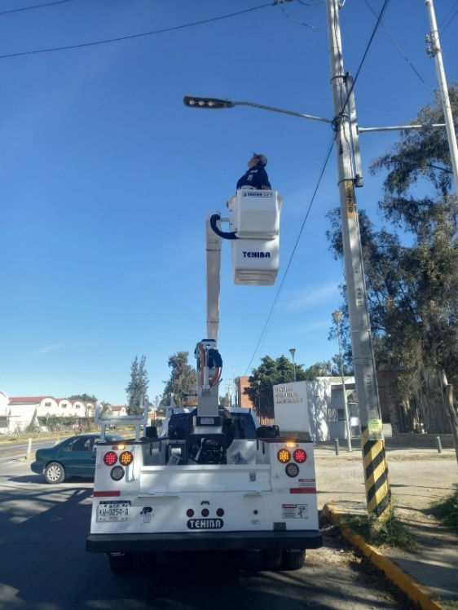
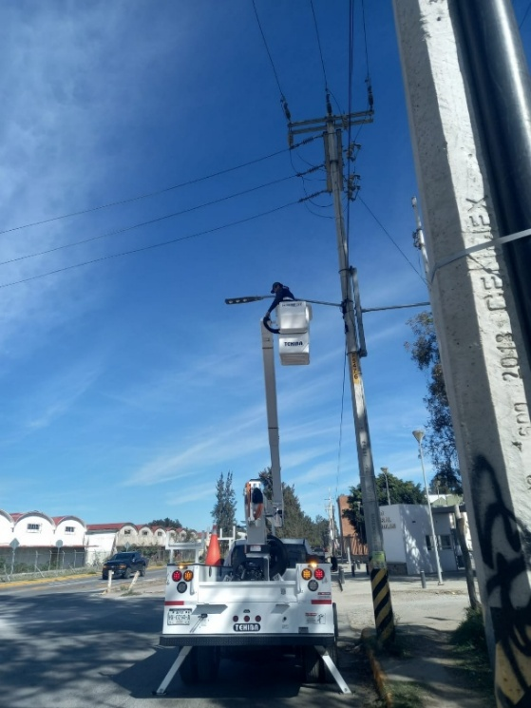

Se repara farol cambiando foco Leds en la calle Darío Vargas #71
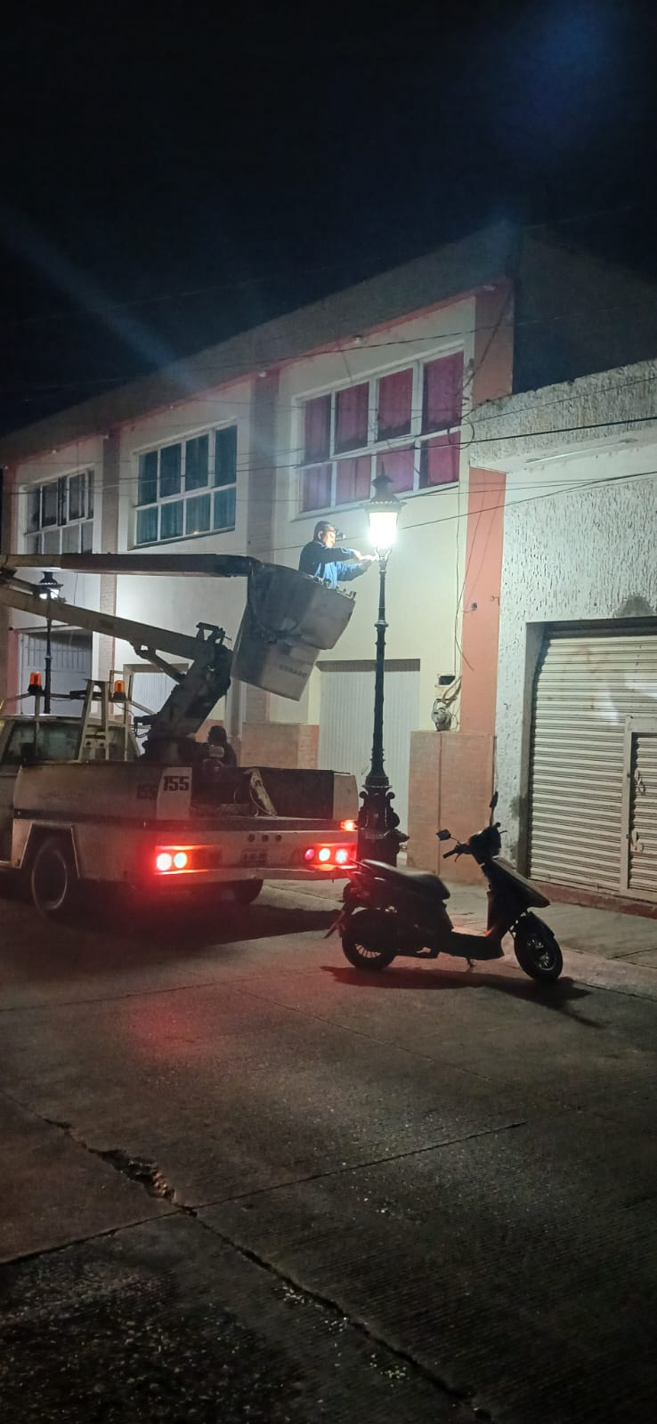
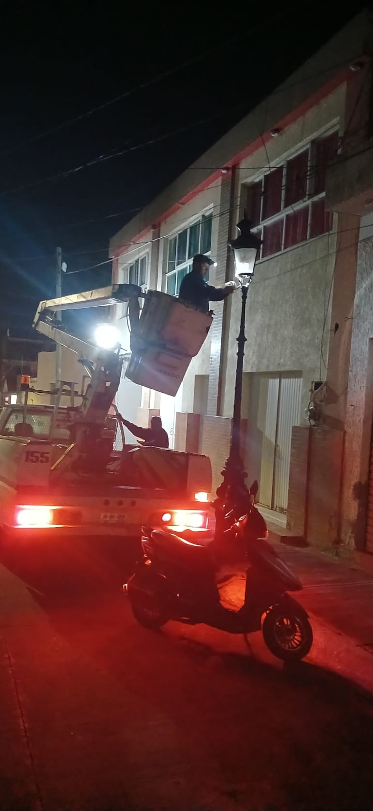

Se retiran 4 reflectores de leds de 200 watts en Atequizayan.
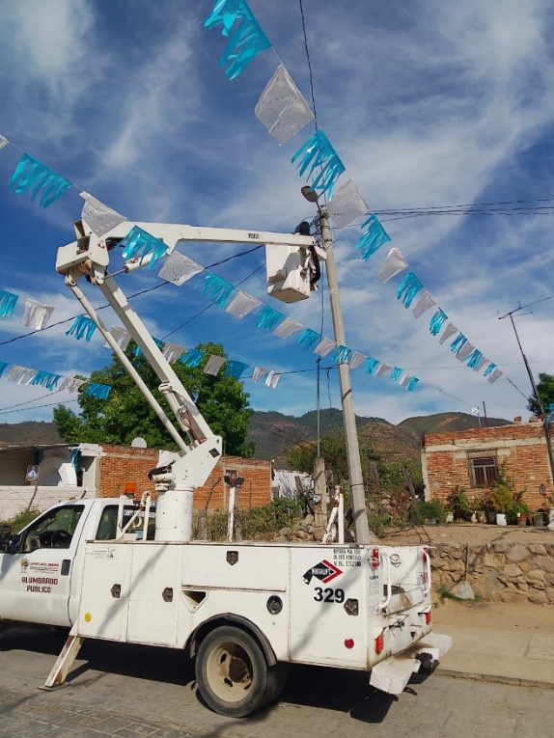
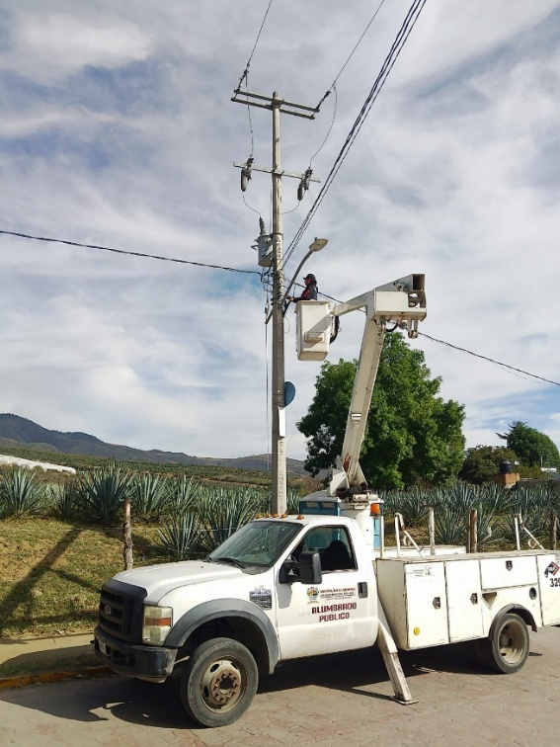

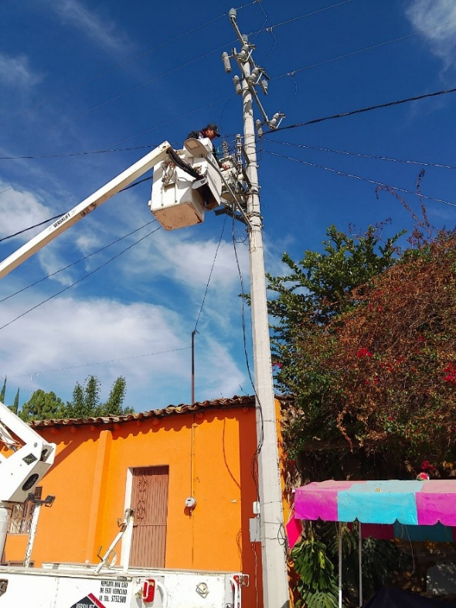

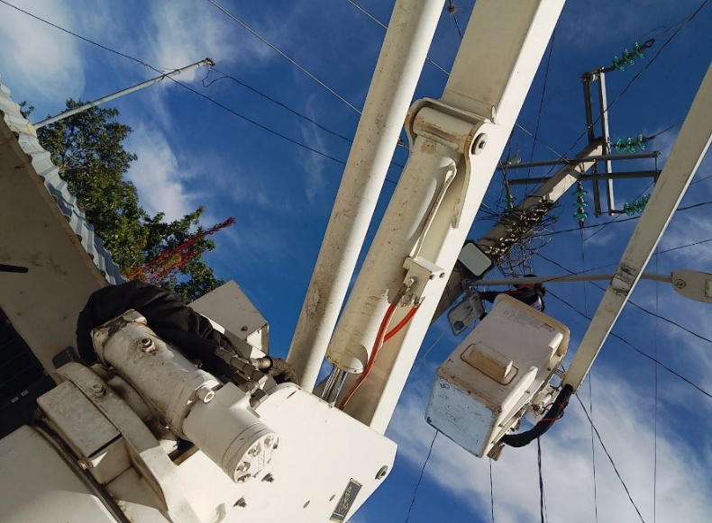

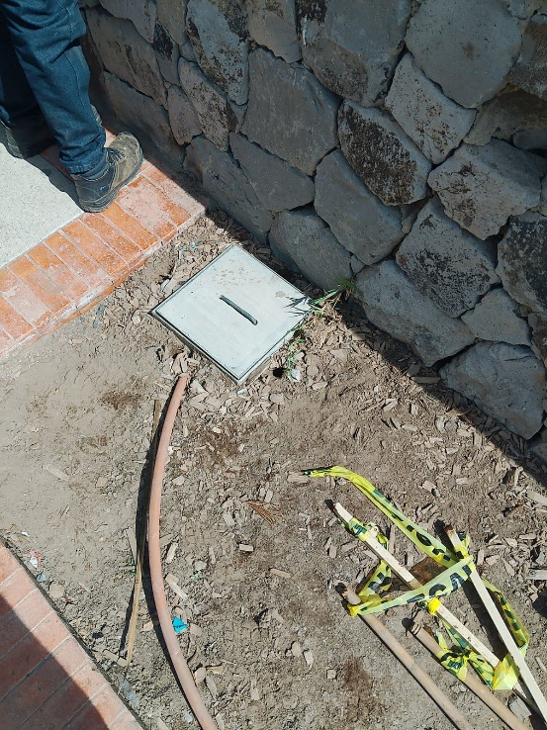
Se acomodan 3 registró con cables sueltos en el malecón la laguna.
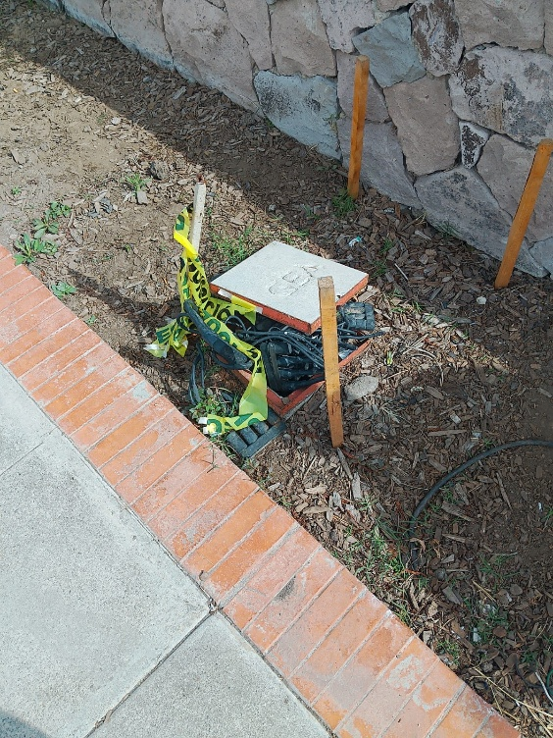
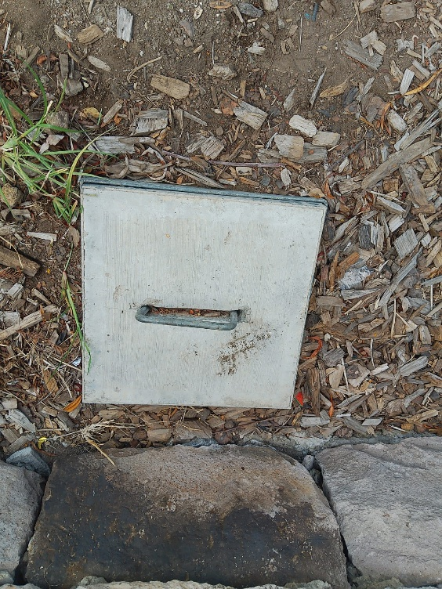

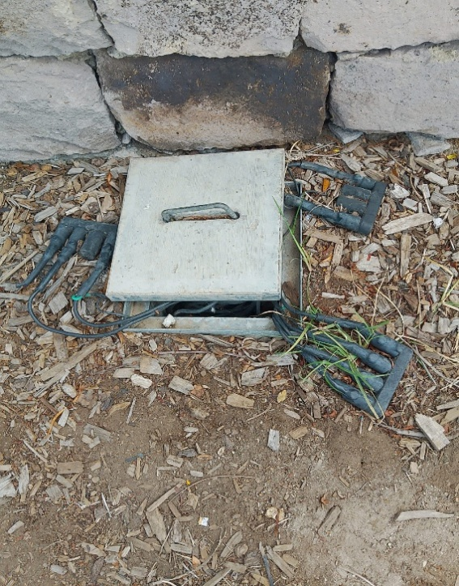
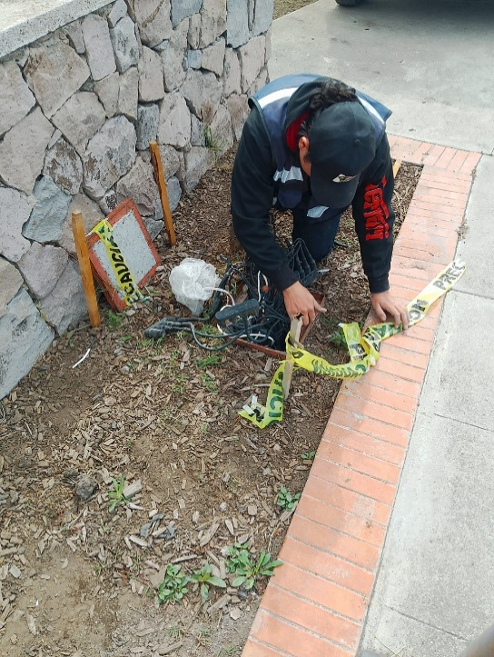
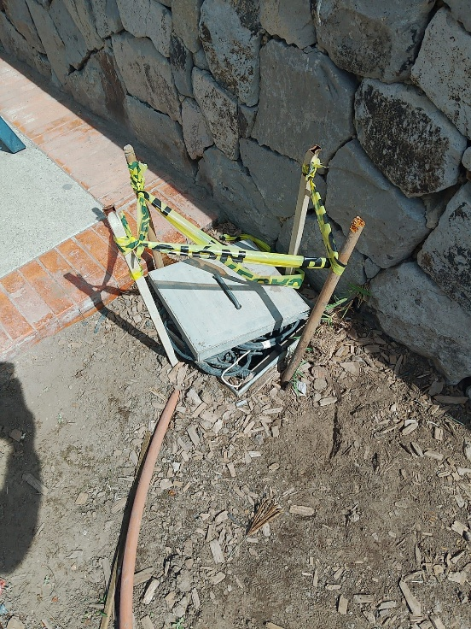

se instalan 2 reflectores de leds de 200 watts en el Andador Henry Dunant para las fiestas en la Col. Cruz Roja.
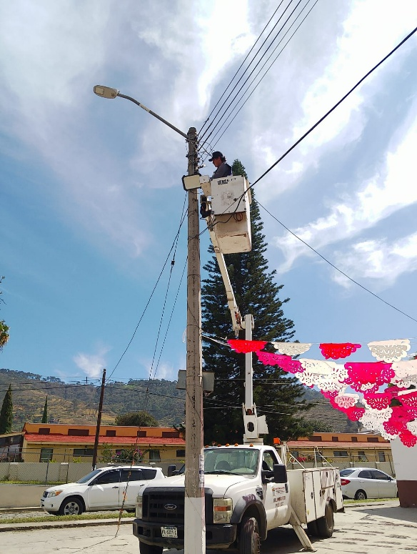
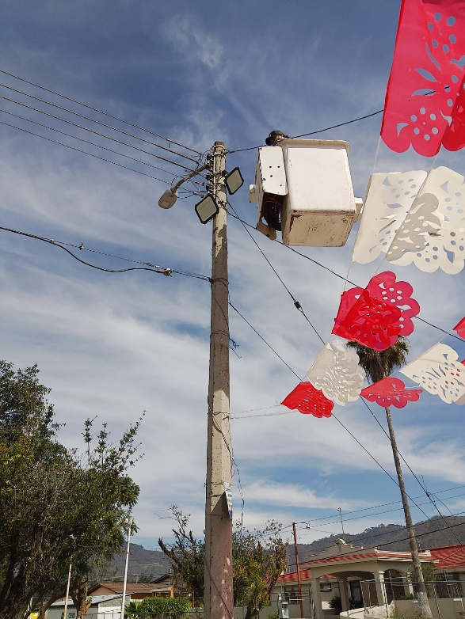
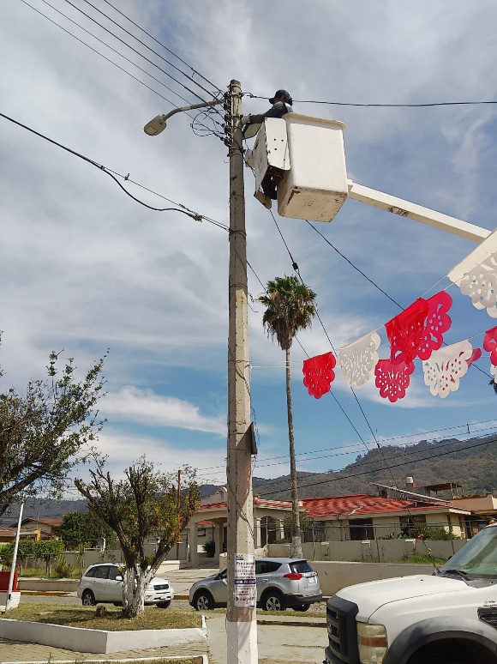

Se instalan 7 lámparas de led completas en la calle Venustiano Carranza, Col. Solidaridad.
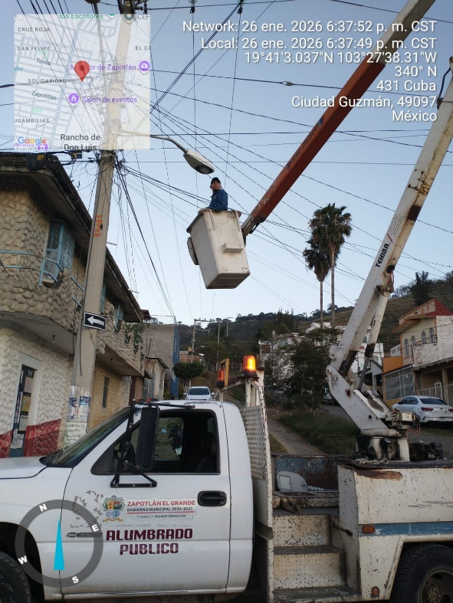
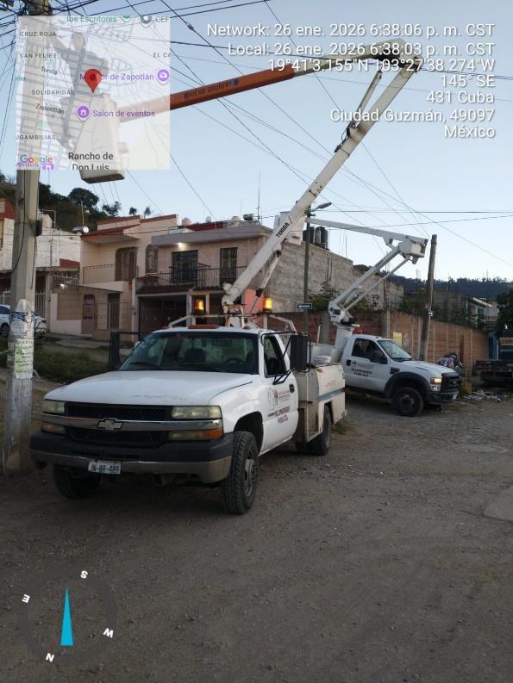
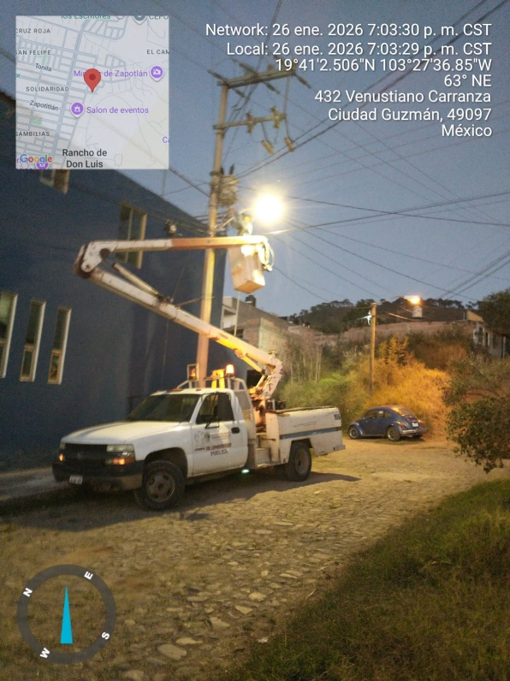

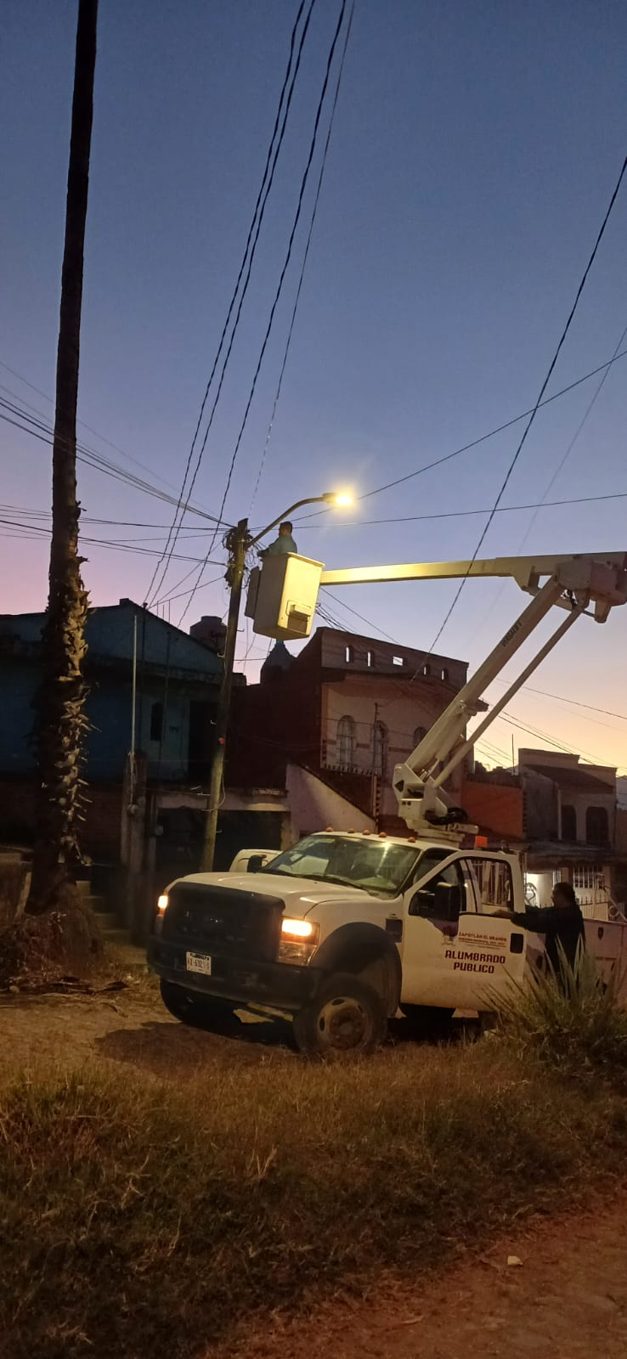
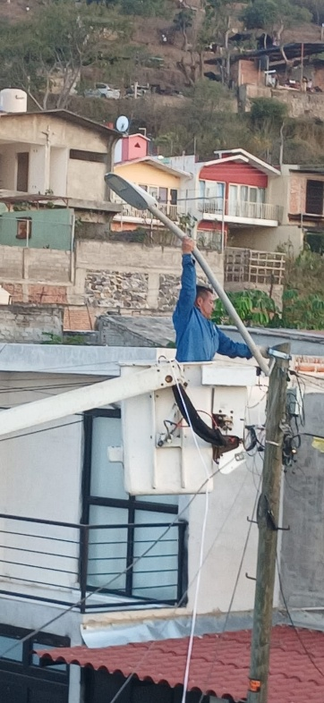
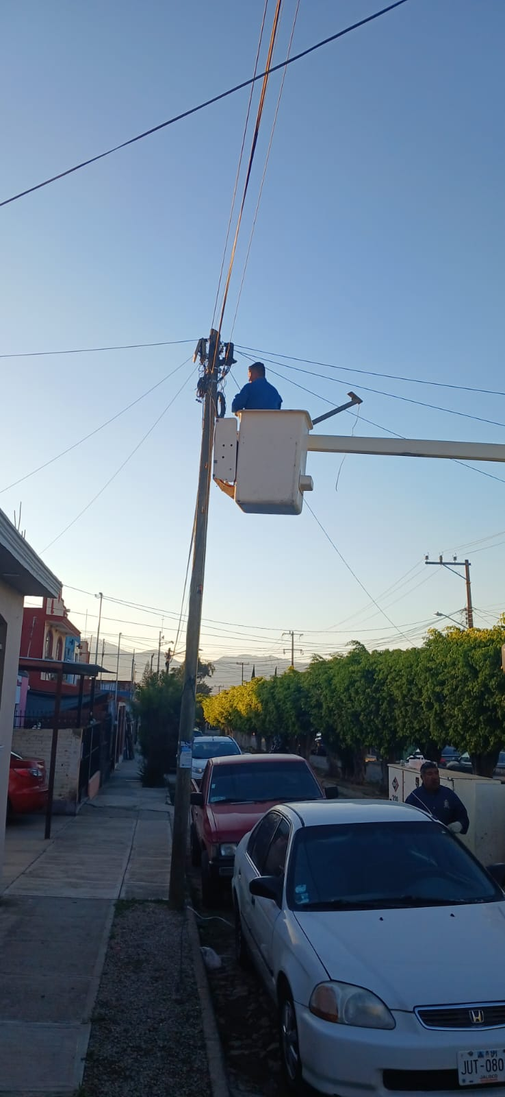

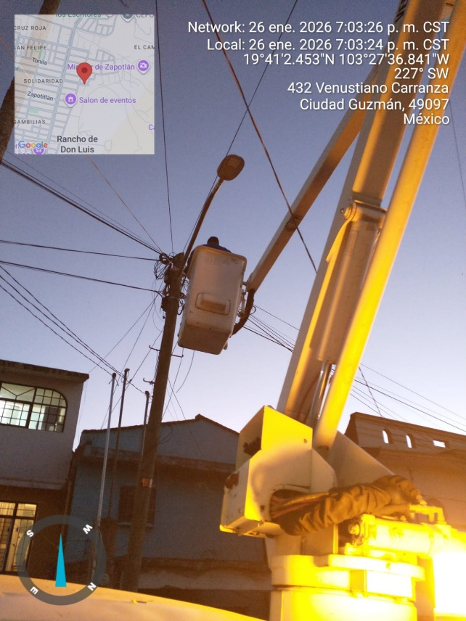

Se cambian plafones tipo led en el interior del inmueble de la Casa de la Cultura.
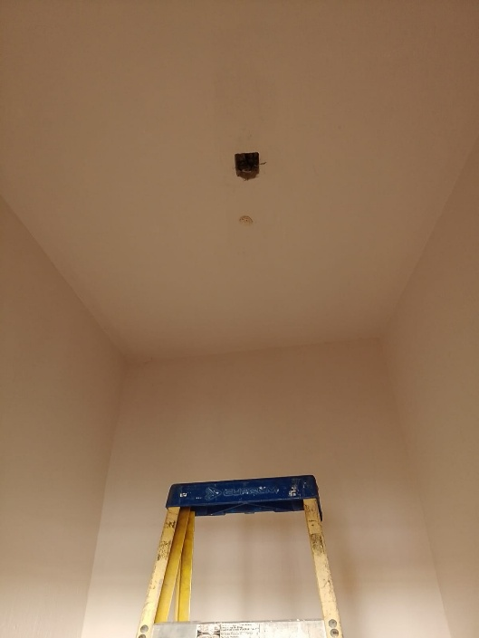
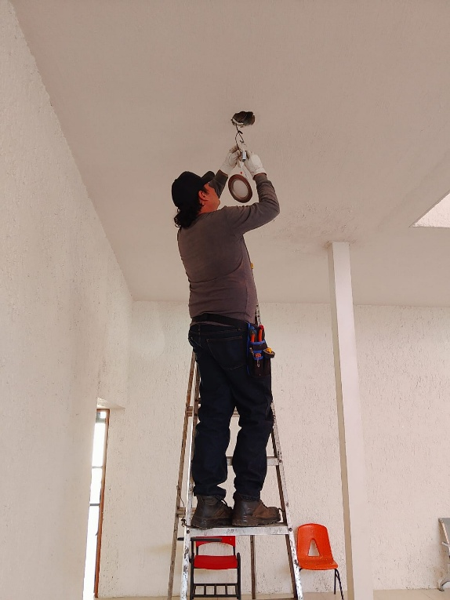
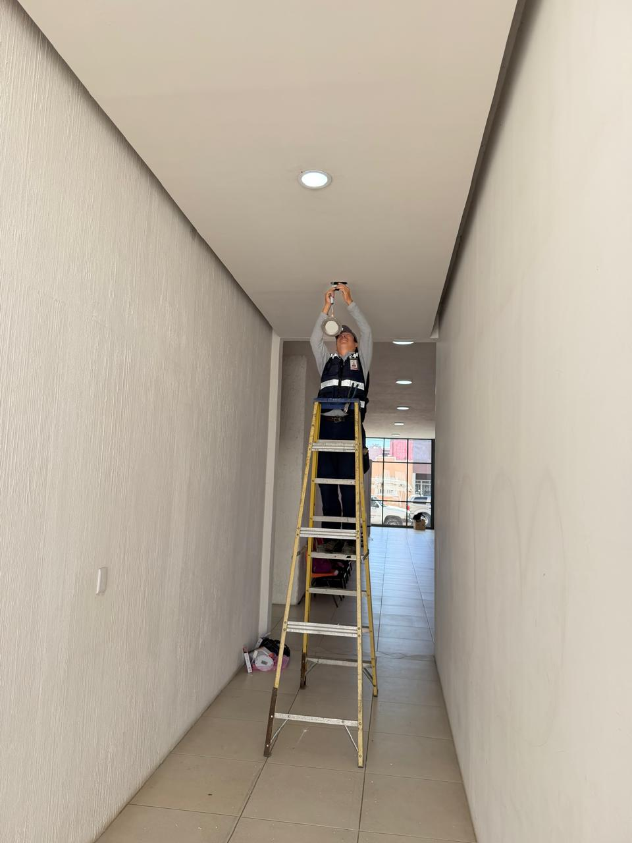
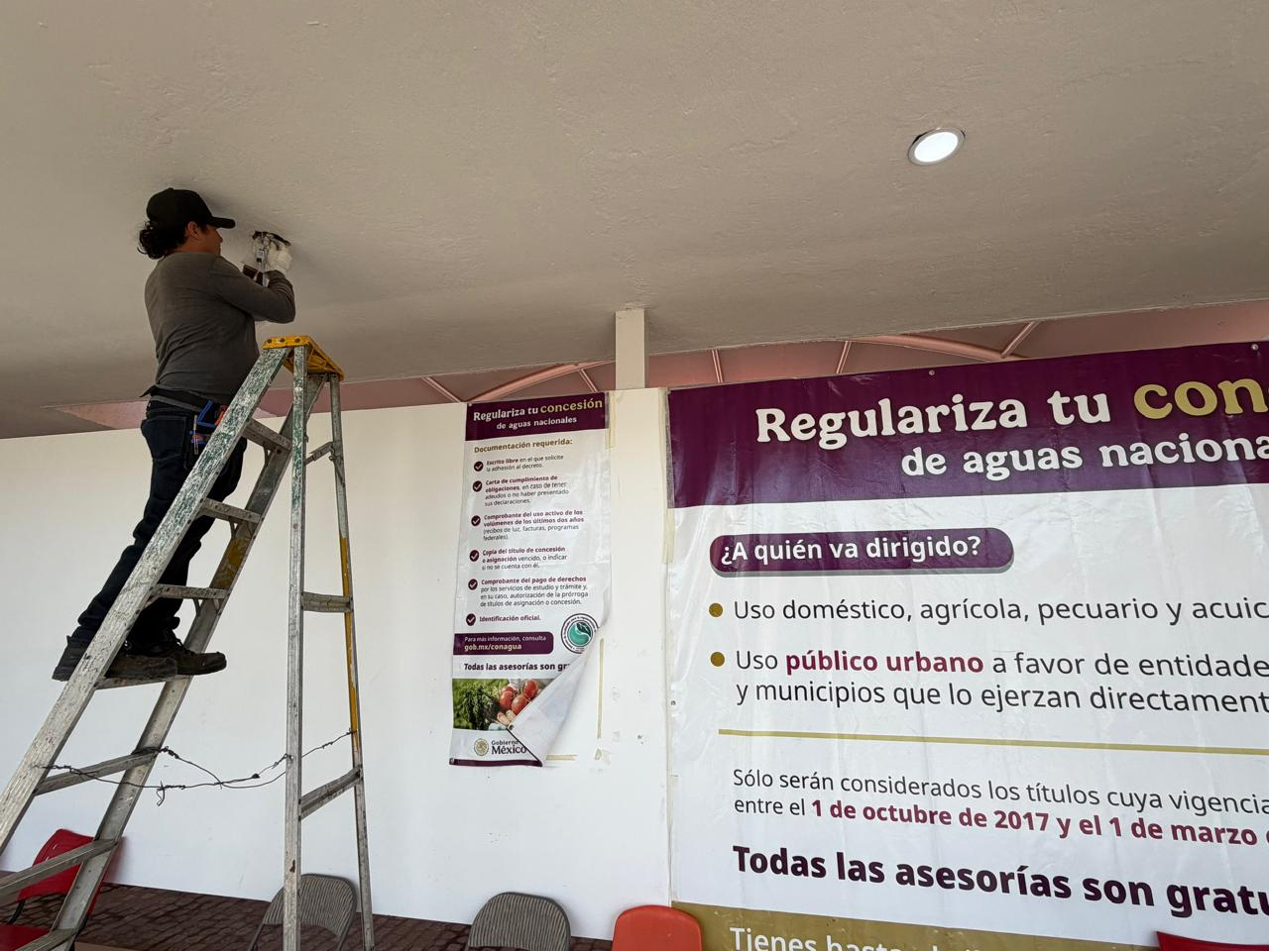

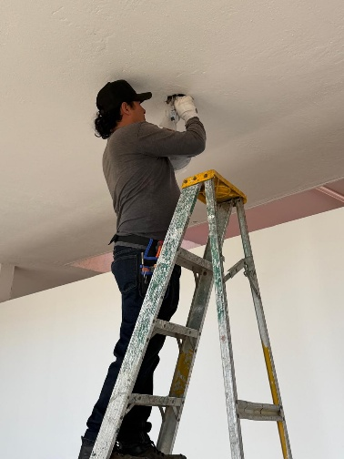
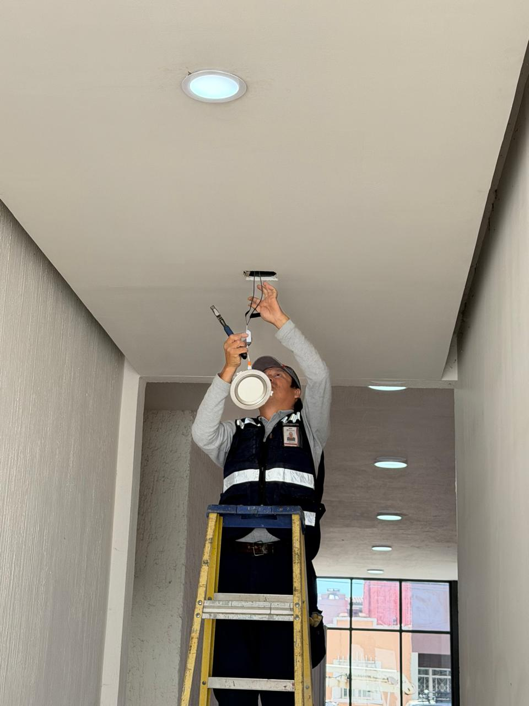
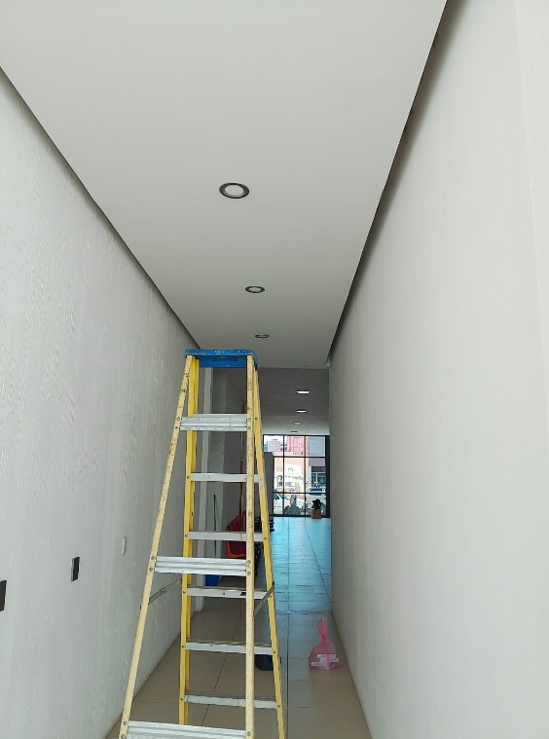

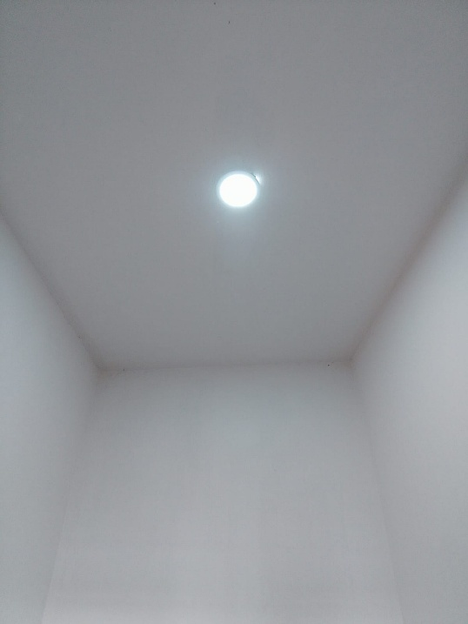
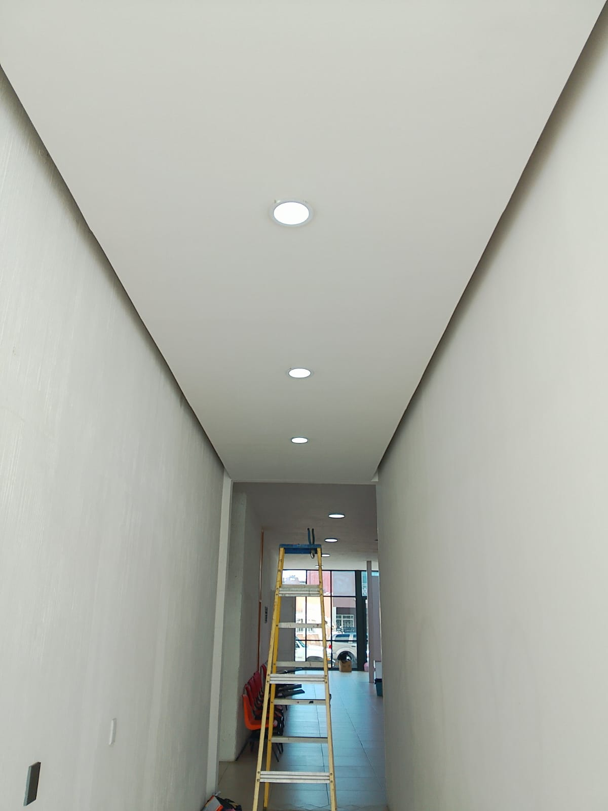

Se instala 1 lámpara de led completa en la calle Venustiano Carranza, esquina Cuba, Col. Solidaridad
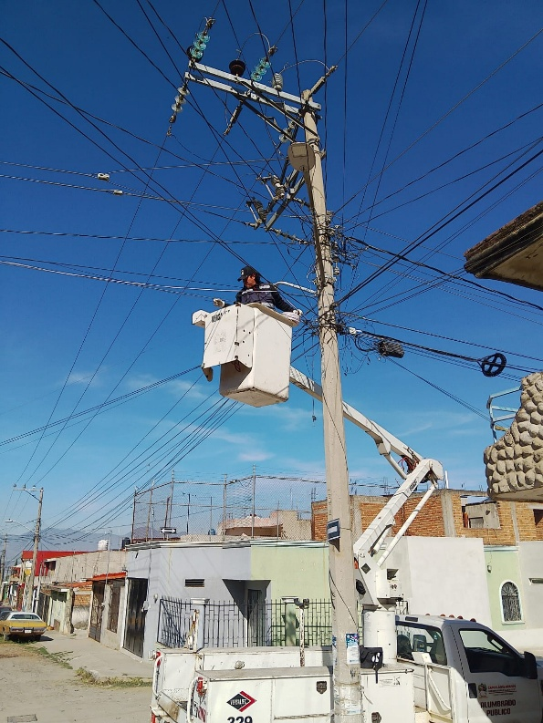
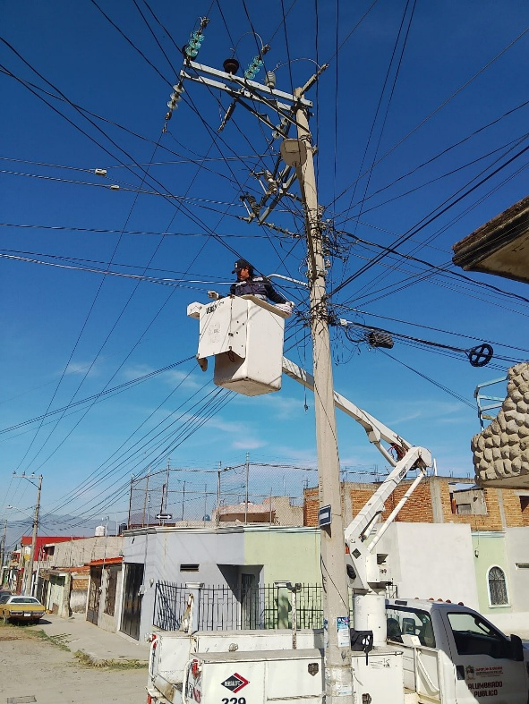
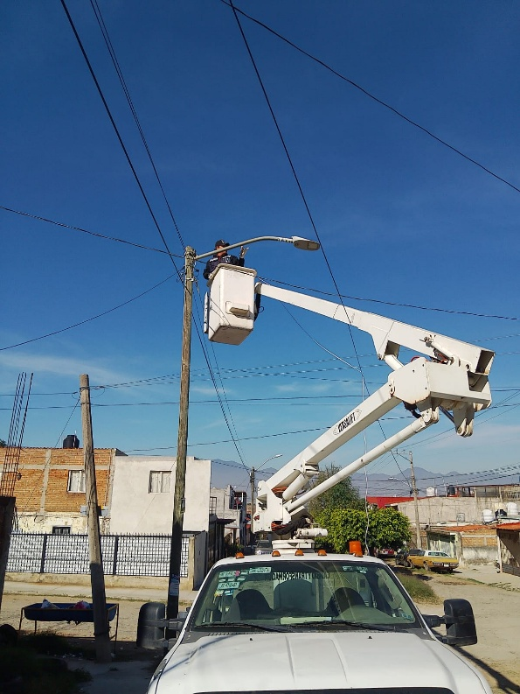

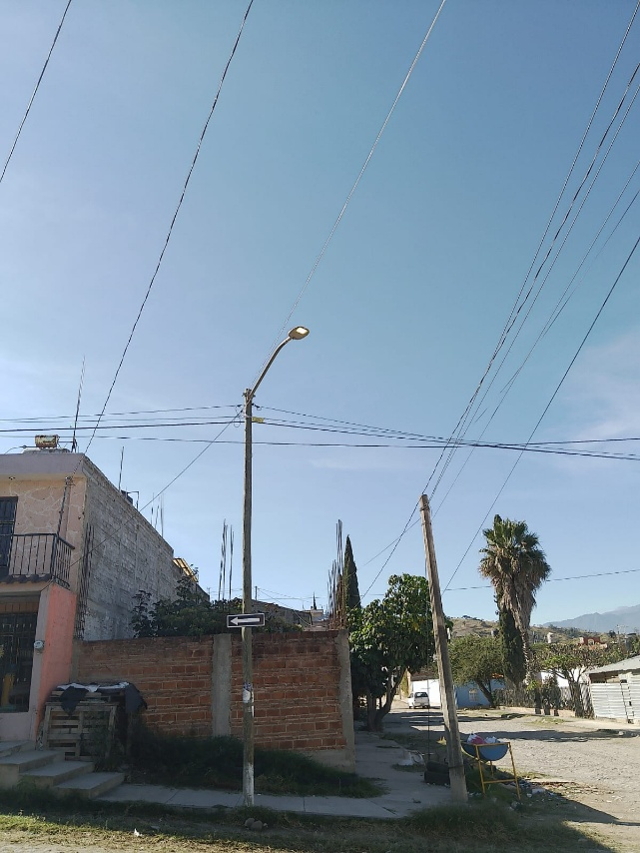
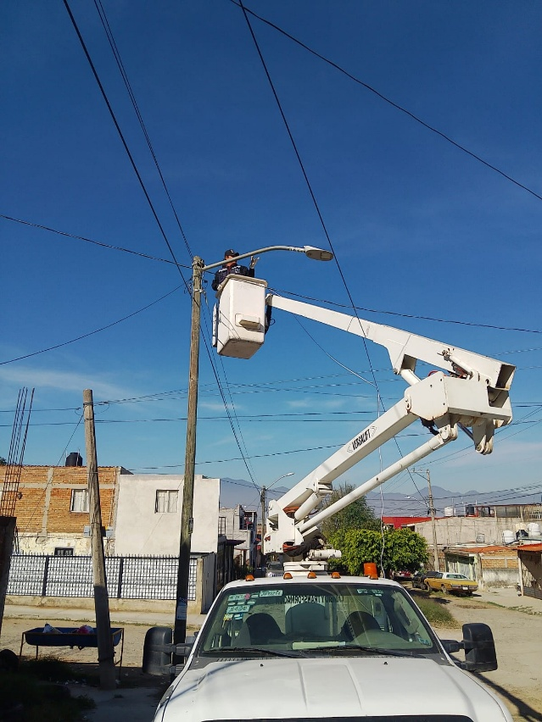

Se instalan 10 metros de cable de aluminio 2+1 y 2 reflectores de 100 watts en el área de comedor de la Escuela Secundaria Alfredo Velasco Cisneros.
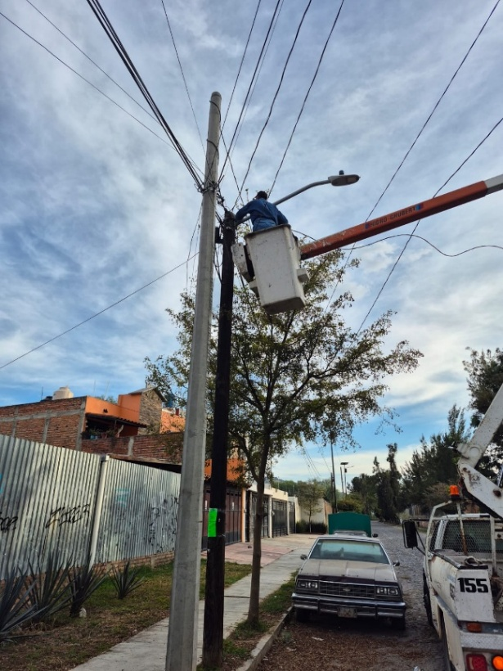
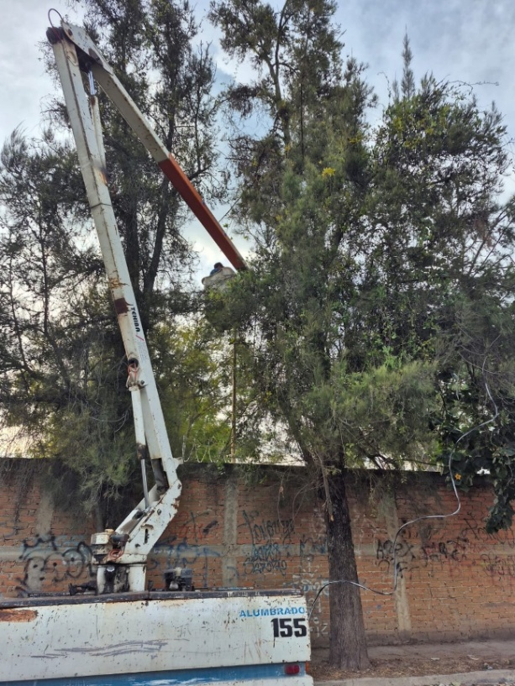

Se repara línea con sarro en la acometida principal de la Unidad Deportiva Benito Juarez.
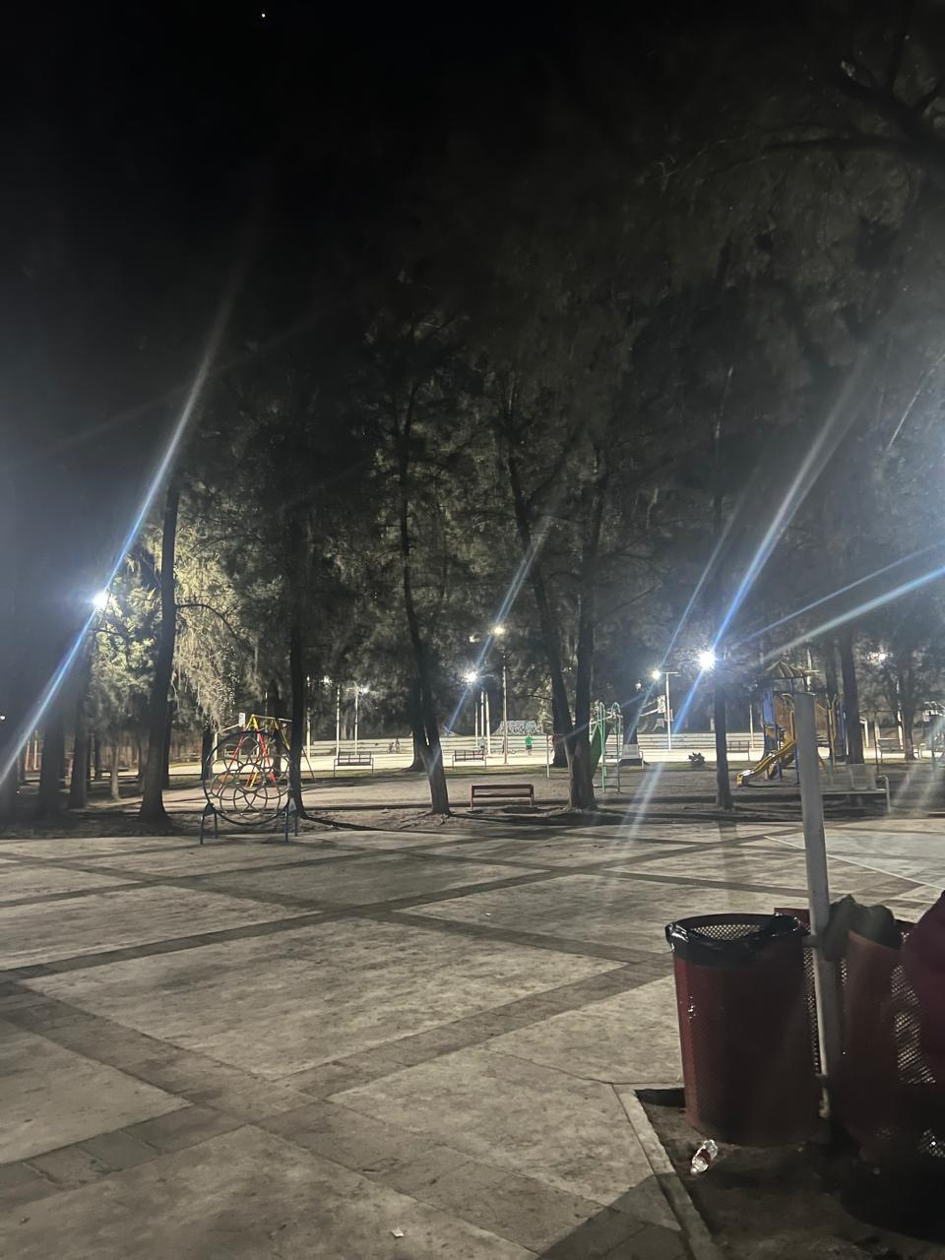
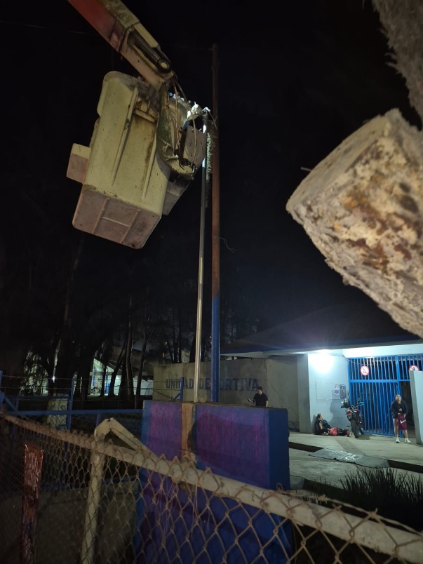

Se cambian 12 plafones de led en el exterior del inmueble de la Casa de la Cultura.
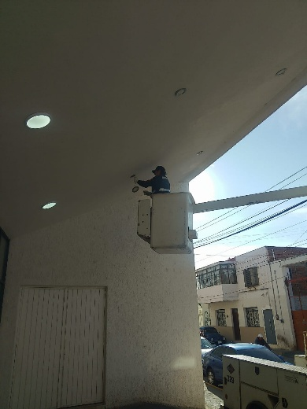
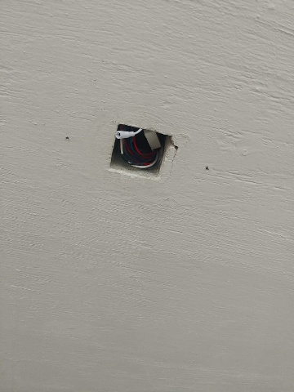
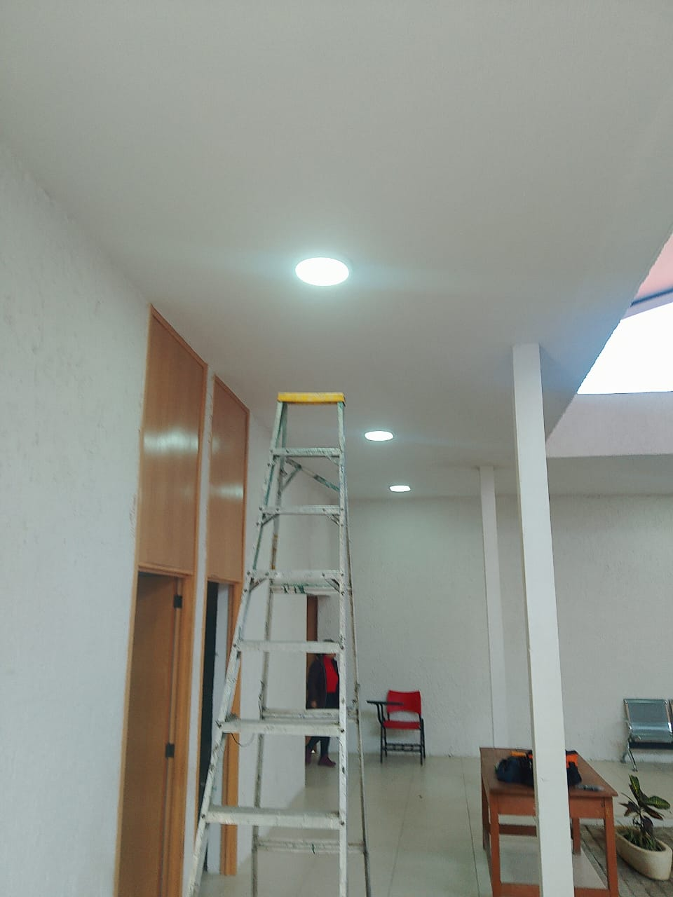

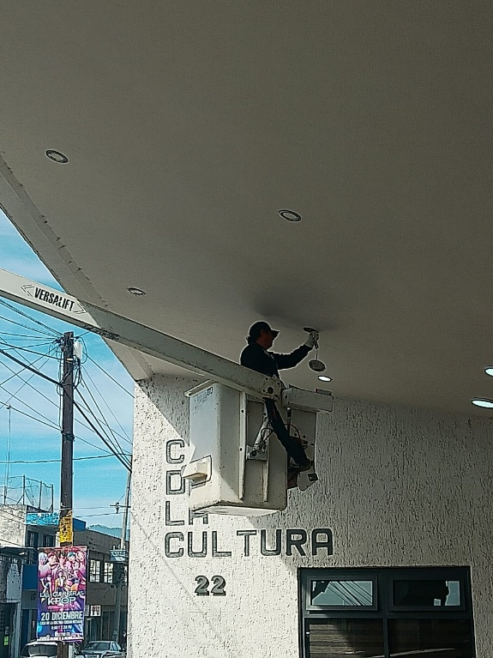
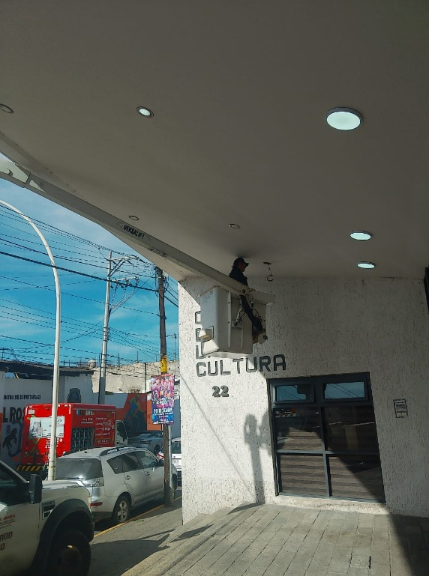
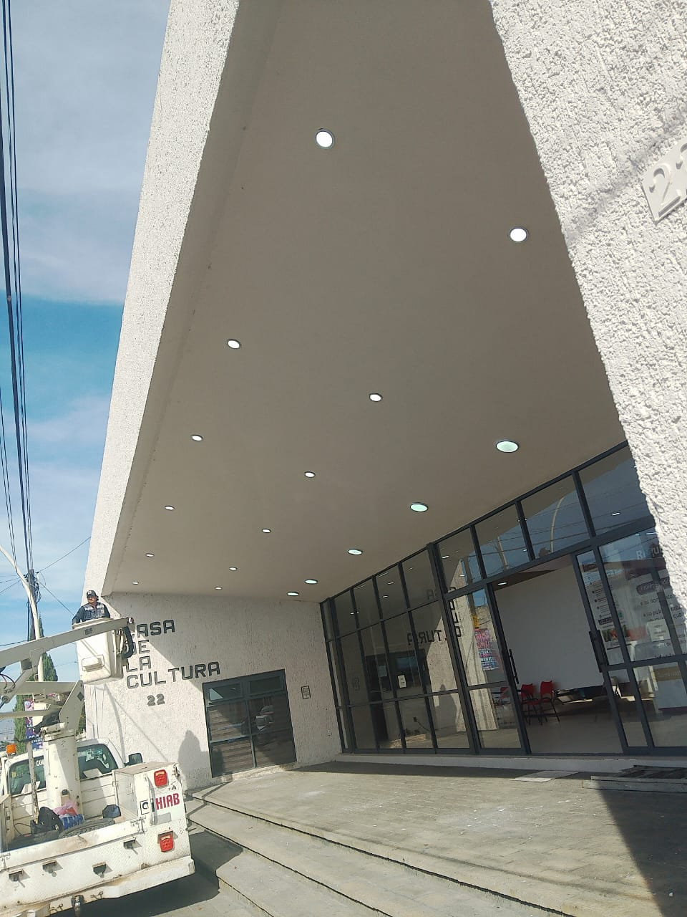

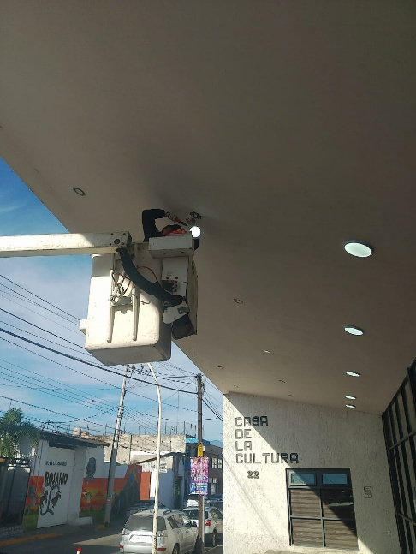
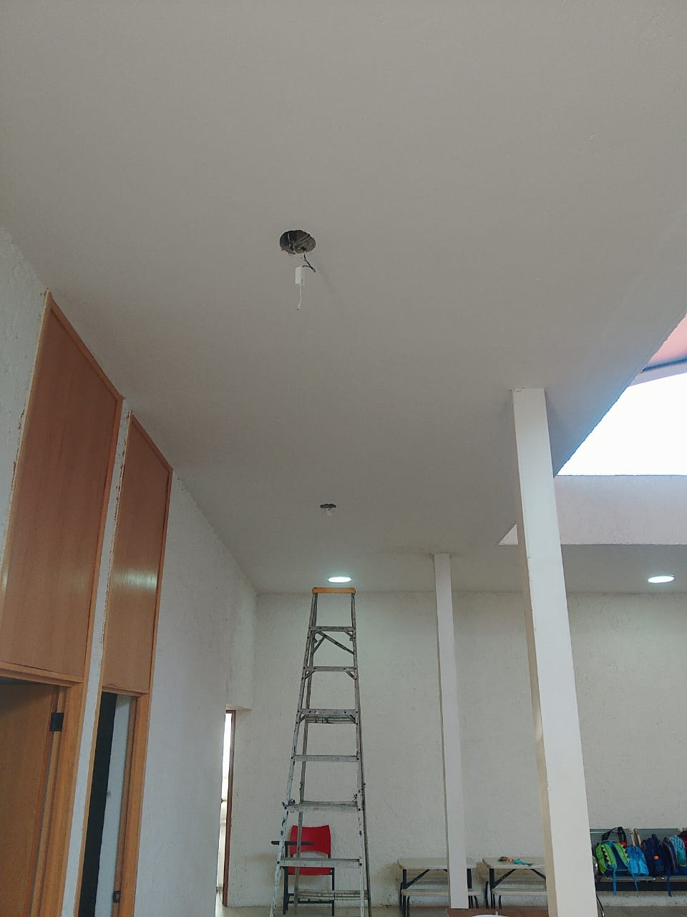
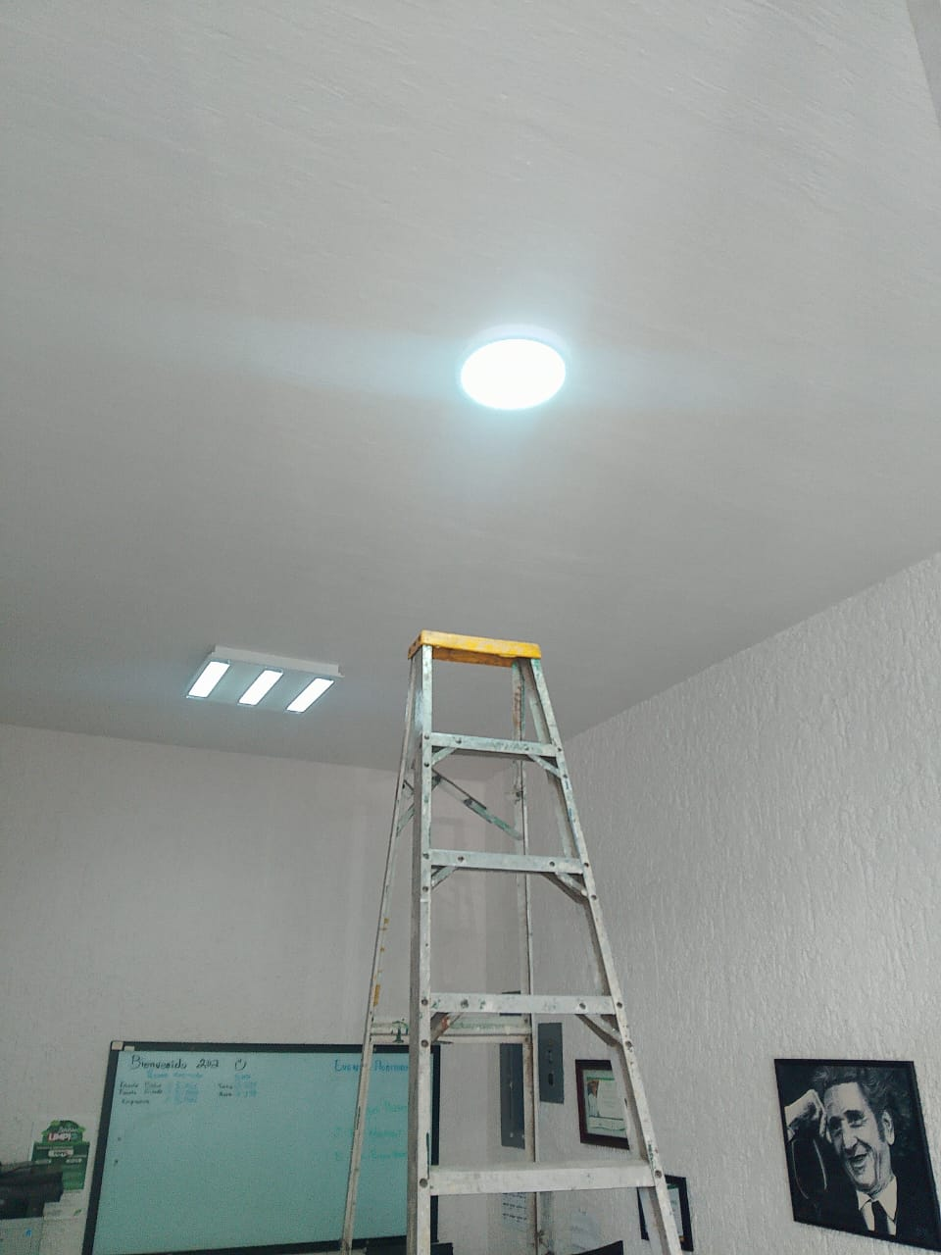

Se instala Reflector de leds de 100 watts en área de juegos de la Colonia Jardines de Zapotlán.
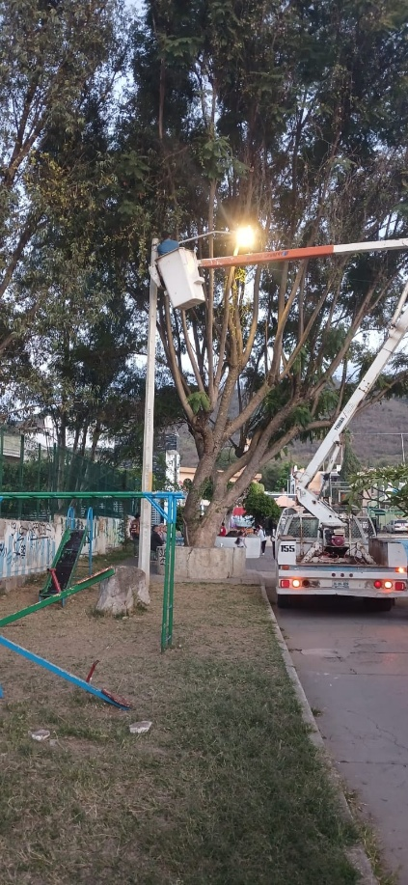
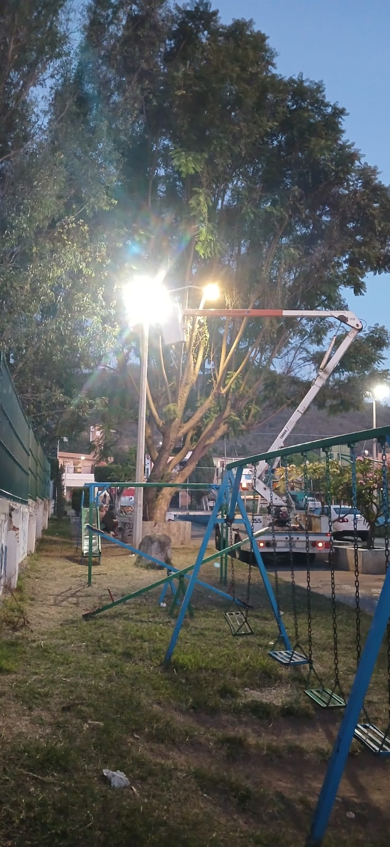
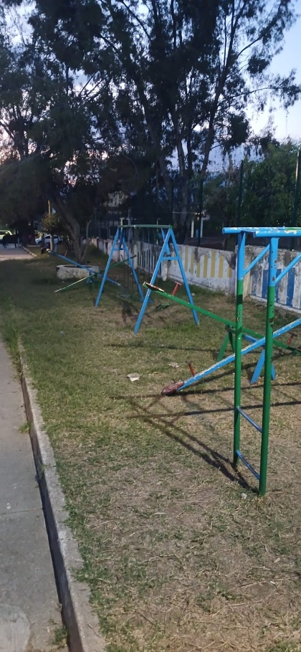

Se gira luminaria en calle María Greever en la Colonia Compositores.
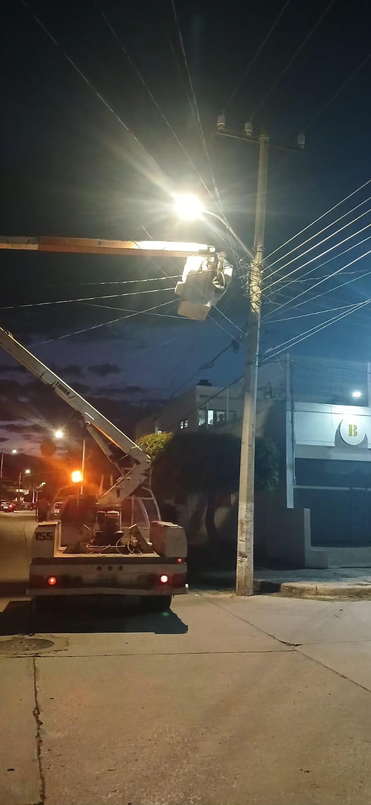
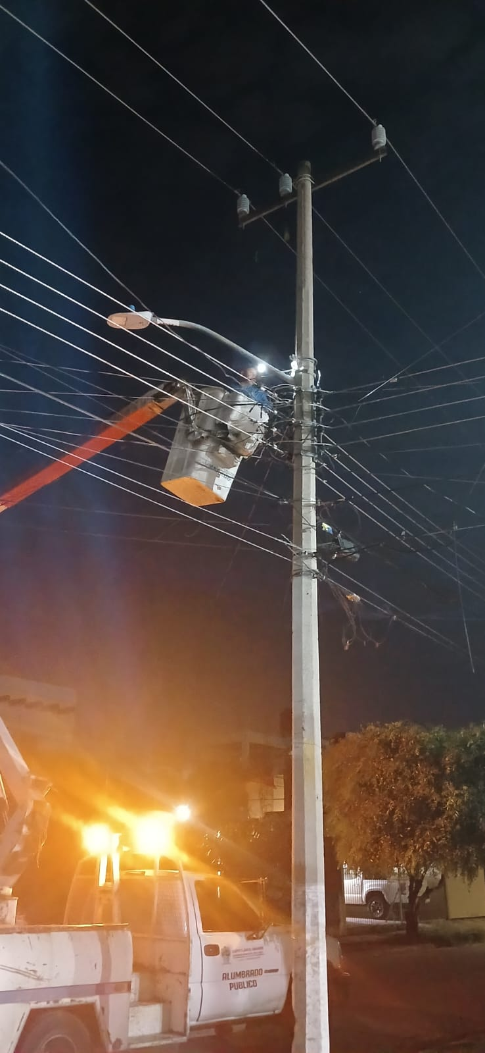

Se instala Reflector de Leds de 100 watts en calle Amado Aguirre esquina Prolongación Comonfort, Colonia Constituyentes.
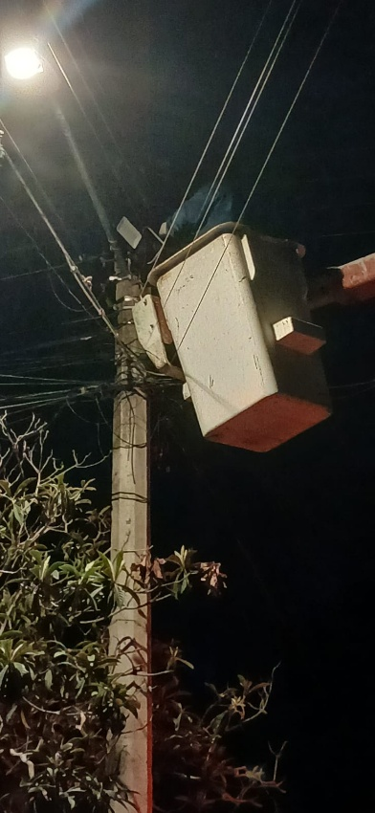
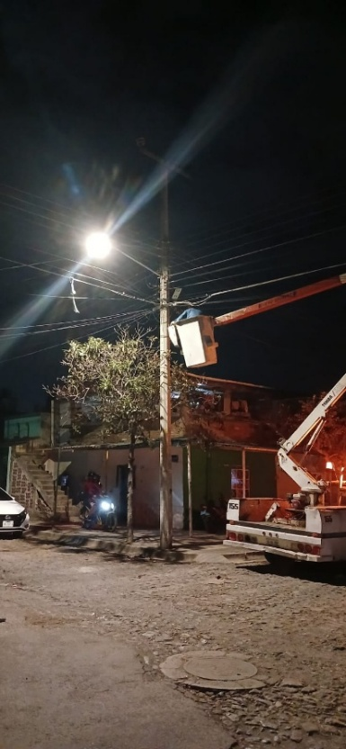
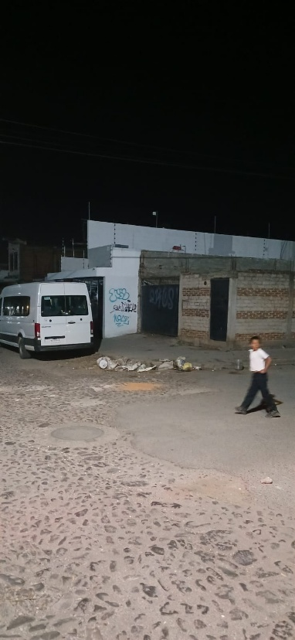

+++++++

Se repara lámpara apagada en la calle Independencia esquina Colón.
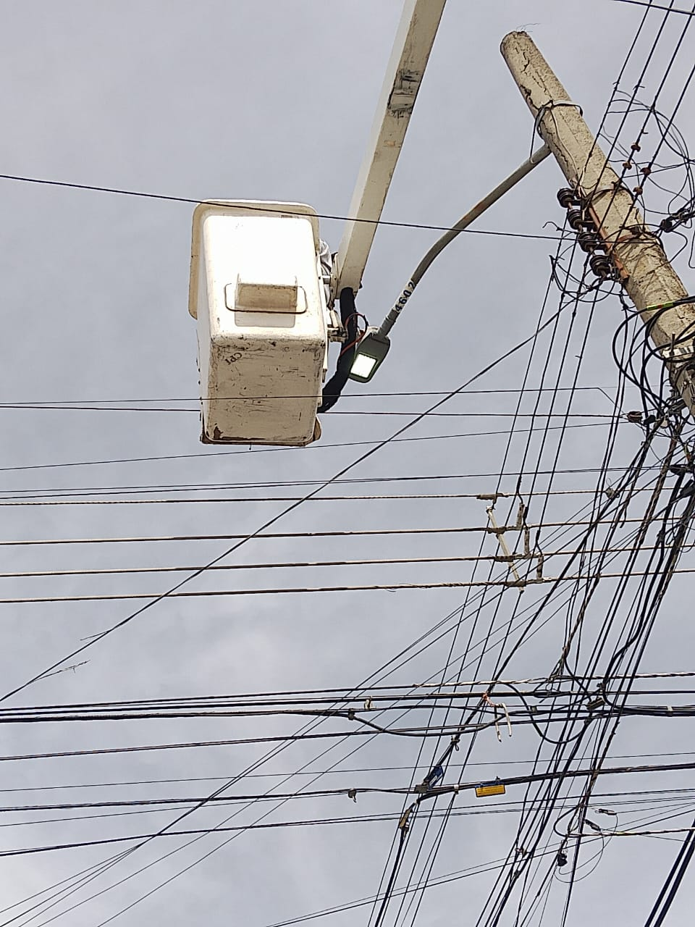
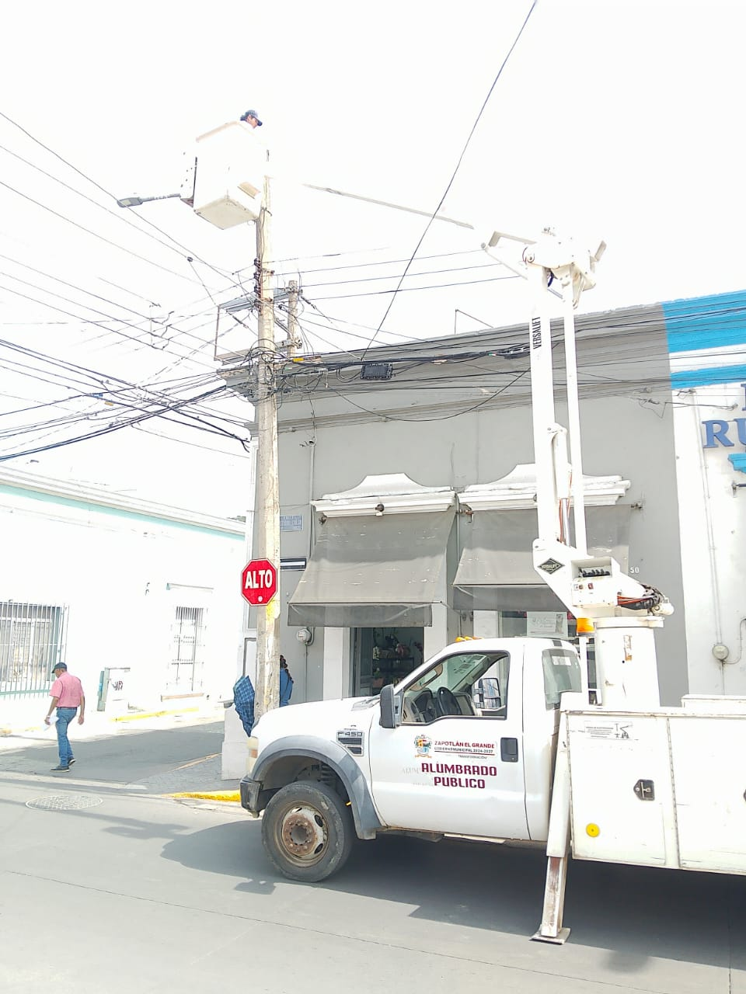

Se instalan 2 reflectores de 300 watts en la calle La Lima.
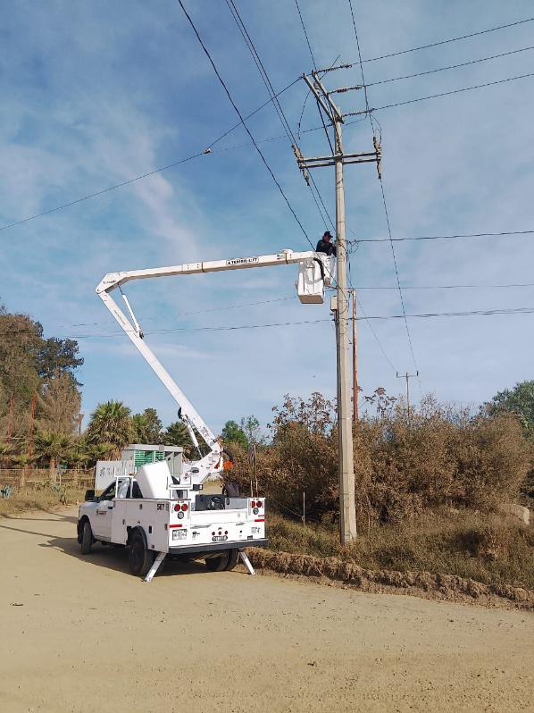
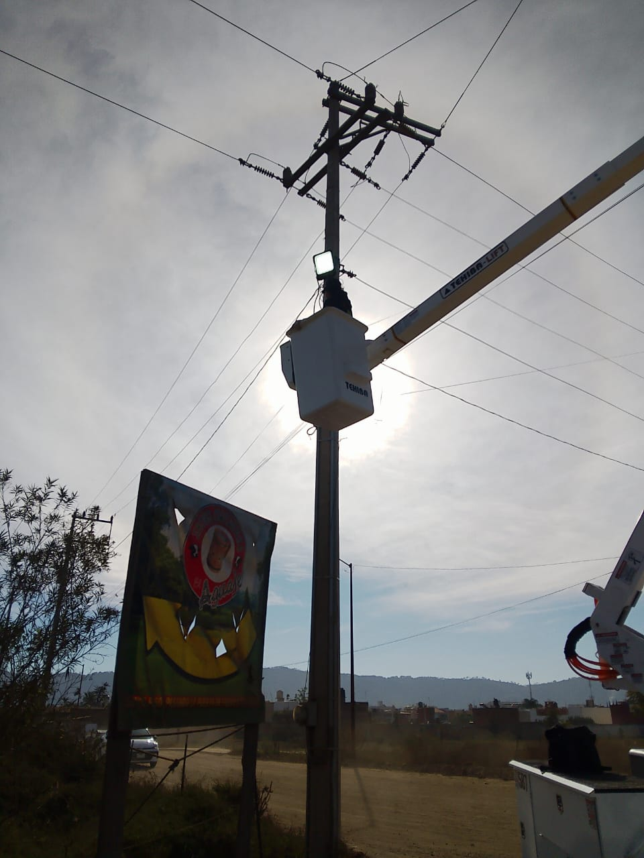

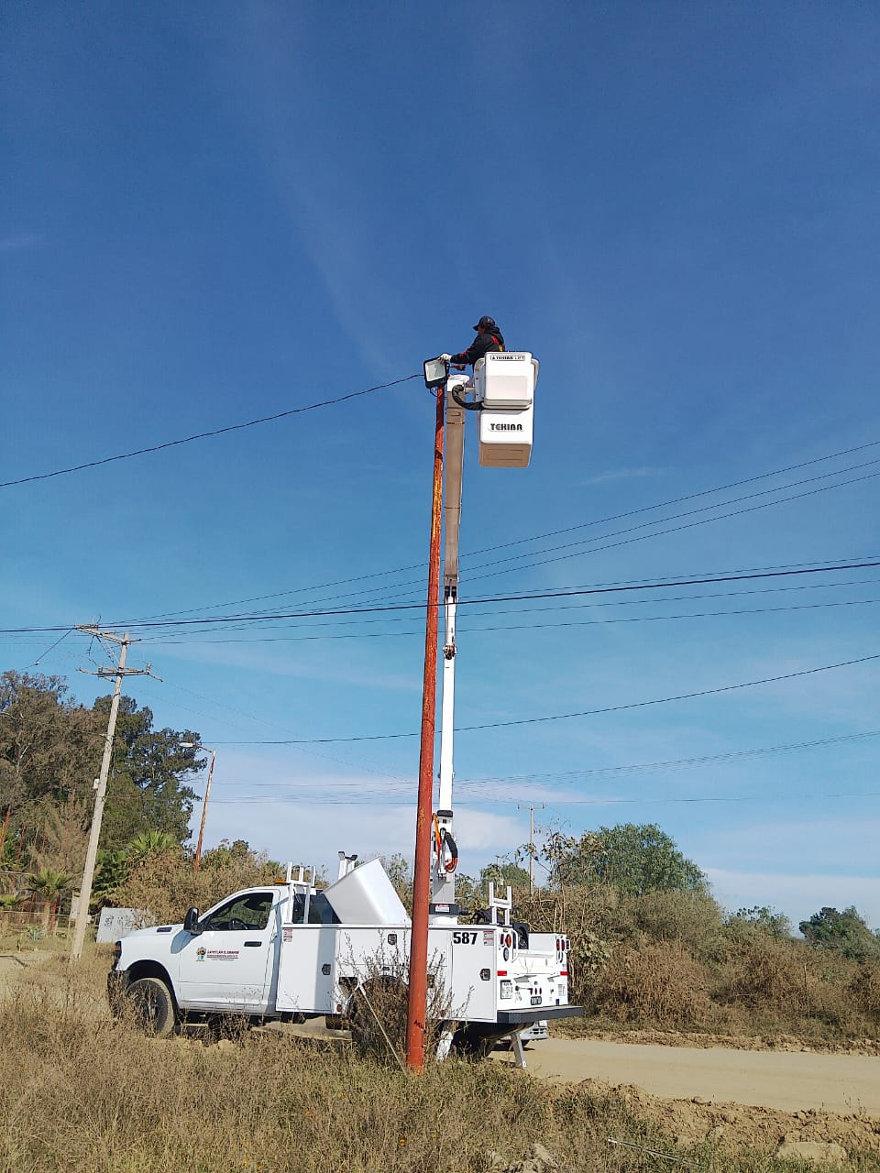
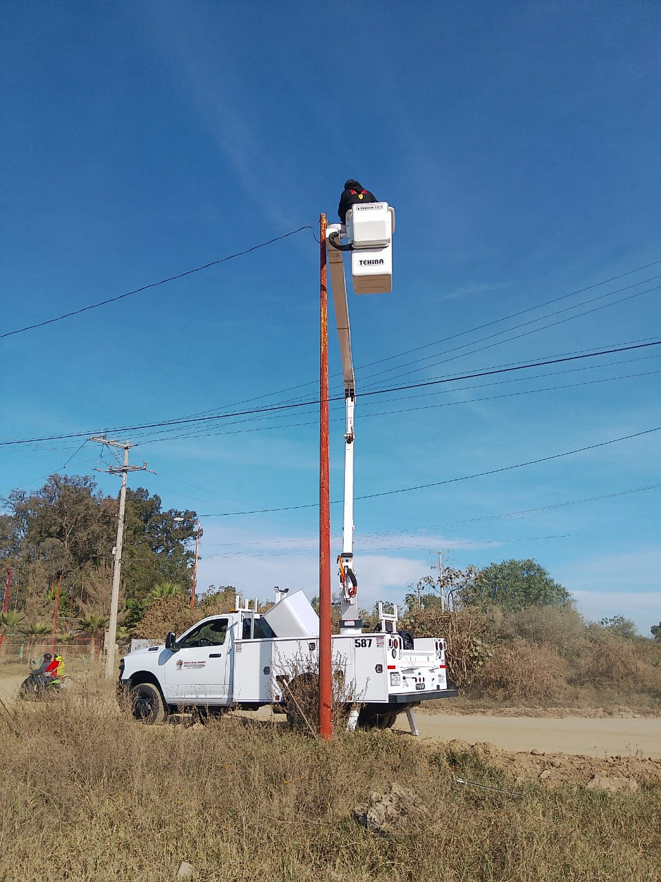

Se retiran 2 figuras navideñas de la fachada de Palacio Municipal.
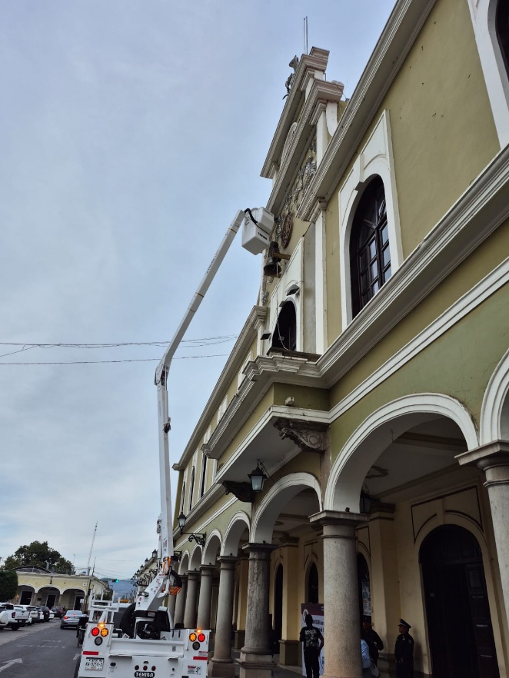
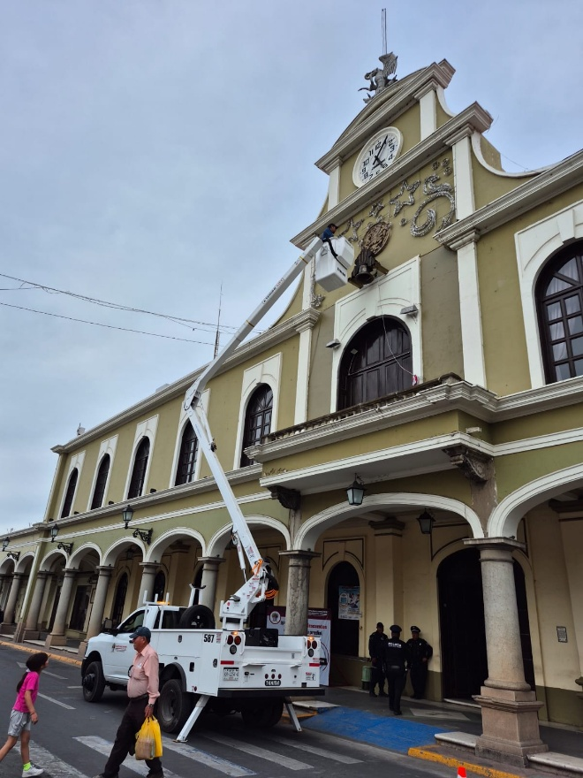

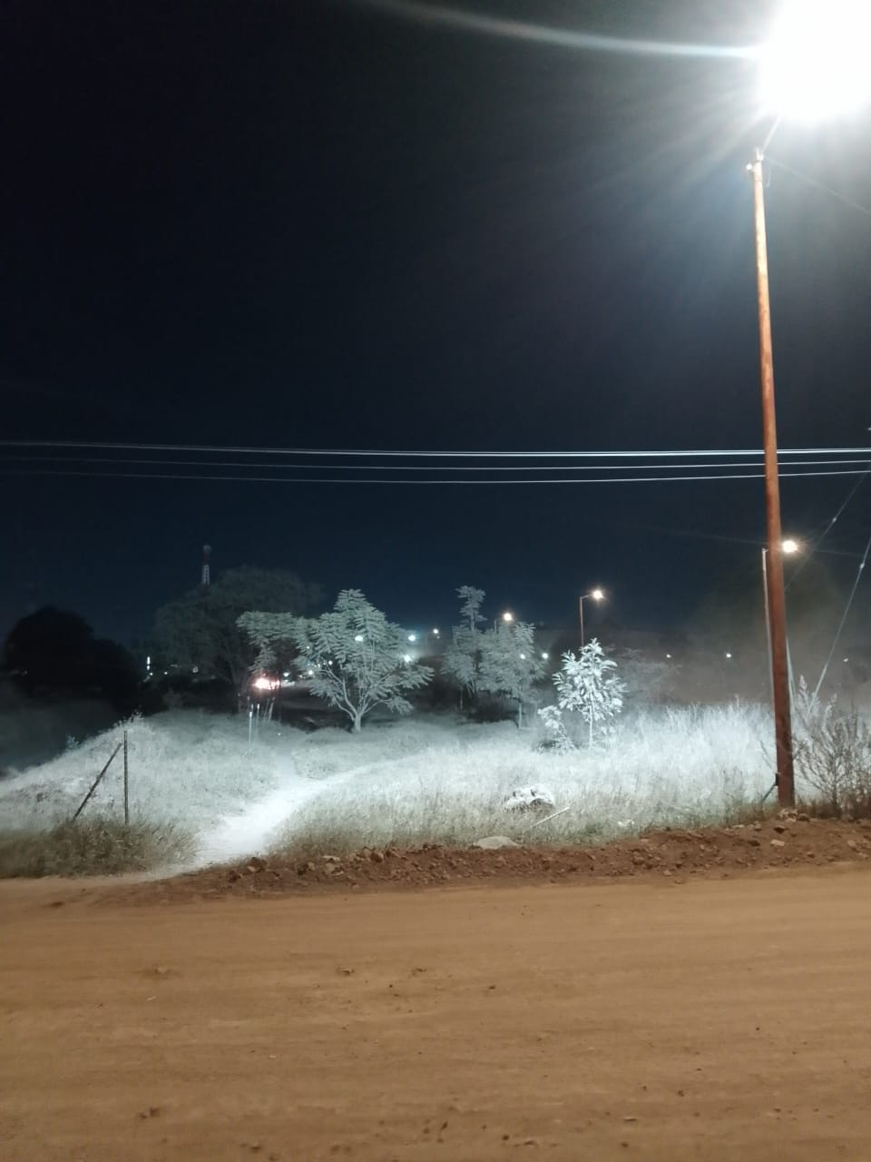
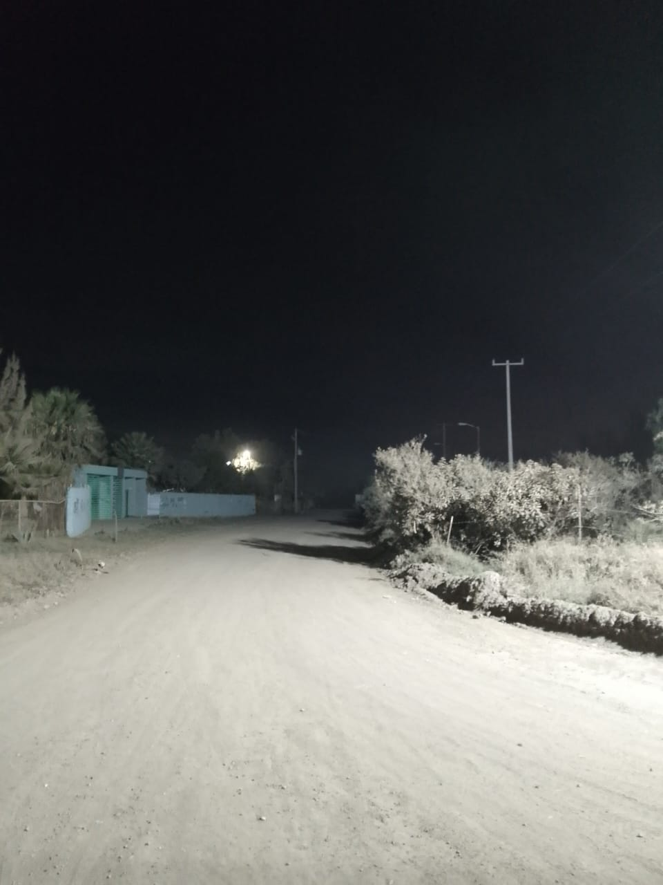

Se repara lámpara apagada en la Av. Enrique Arreola Silva en el camellón del Cusur.
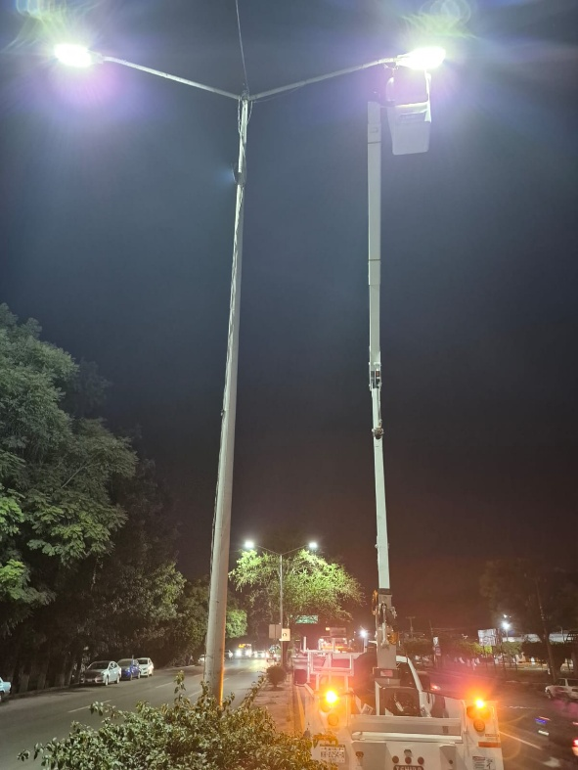
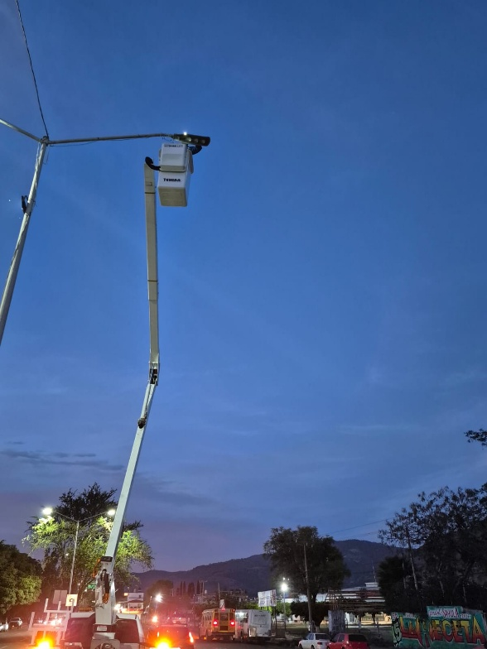
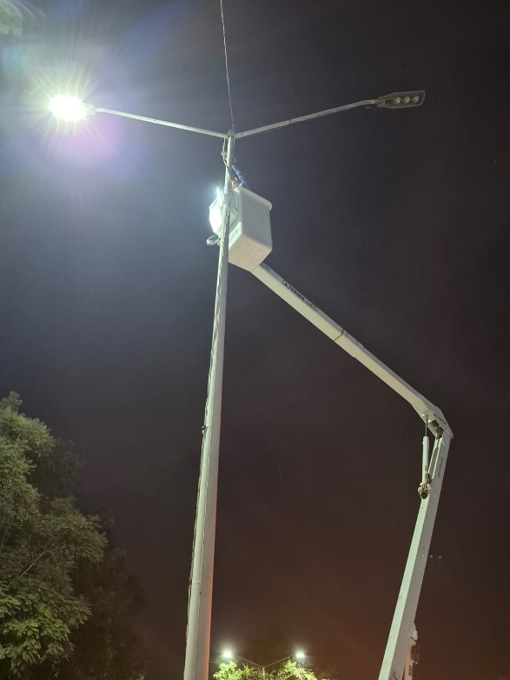

Se apoya a Fomento Deportivo para la revisión de bomba de agua de la Unidad Deportiva Benito Juarez (se corrige línea trozada)
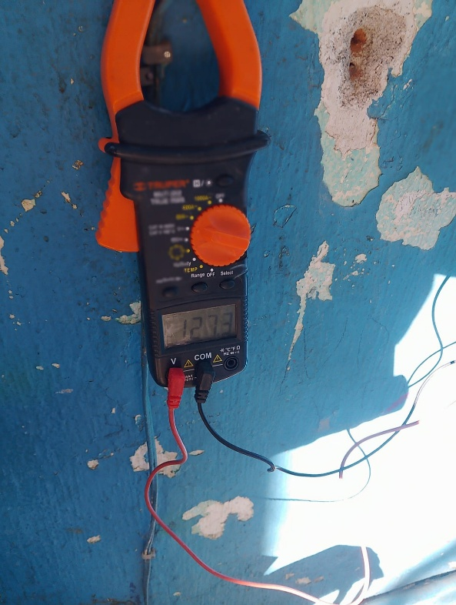
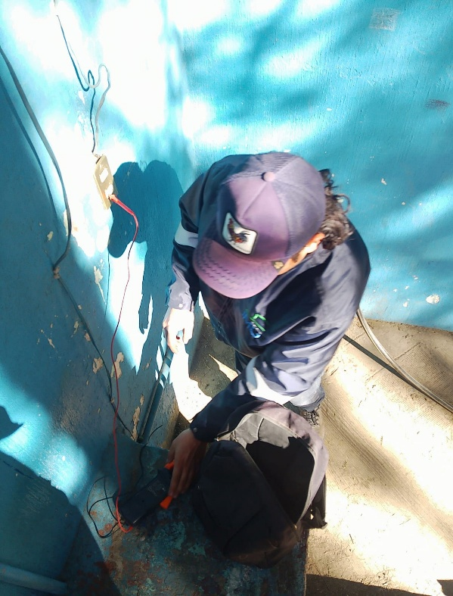
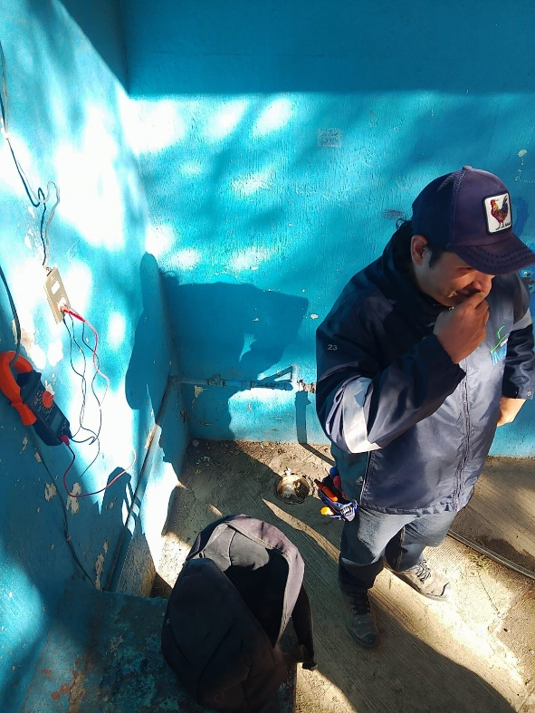

Se acomoda base de mediciones en el Parque de la colonia Miguel Hidalgo.
